**维信诺功能测试报告**

1. 测试环境

|  |  |  |  |
| --- | --- | --- | --- |
| **电脑型号** | **操作系统** | **系统类型** | **内存(RAM)** |
| ThinkPad T470p | Windows 10 | 64位 | 32G |

1. 功能测试

|  |  |  |  |  |
| --- | --- | --- | --- | --- |
| 功能 | 子功能 | 用例编号 | 测试用例概要 | 测试结果 |
| 用户登录 | 登录、退出登录 | 用例1 | 用户可通过账号和密码登录平台，可以退出登录。 | 通过 |
| 数据导入 | 初次导入数据 | 用例2 | 初次登陆或退出并重新登陆系统后，选择需要的数据开始分析。 | 通过 |
| 重新导入数据 | 用例3 | 重新导入需要的数据开始分析。 | 通过 |
| 异物全程追溯 | 数据筛选 | 用例4 | 在已经导入的数据中筛选部分数据进行异物全程追溯分析。 | 通过 |
| 全程追溯分析 | 用例5 | 用户可以查看全程追溯分析的结果，包括大板分布散点图、全量分析图等图表和表格。 | 通过 |
| RUN货关联分析 | 用例6 | 用户可以查看在全程追溯基础上，与生产角色进行RUN货关联分析的结果。 | 通过 |
| 异物源头确认 | 数据筛选 | 用例7 | 在已经导入的数据中筛选部分数据进行异物源头确认分析。 | 通过 |
| 源头确认分析 | 用例8 | 用户可以查看源头确认分析的结果，包括大板分布散点图、增量分析图等图表和表格。 | 通过 |
| RUN货关联分析 | 用例9 | 用户可以查看在源头确认分析基础上，与生产角色进行RUN货关联分析的结果。 | 通过 |
| 异物定责分析 | 数据筛选、定责标签赋值 | 用例10 | 用户可以在定责分析模块中进行数据筛选、对定责标签进行赋值。 | 通过 |
| 异物定责分析 | 用例11 | 用户可以查看定责分析的结果，包括大板分布散点图、定责分析柱状图，以及dutyraw和dutysum两个表格。 | 通过 |
| RUN货关联分析 | 用例12 | 用户可以查看在定责分析基础上，与生产角色进行RUN货关联分析的结果。 | 通过 |
| RUN货履历查询 | 数据筛选 | 用例13 | 用户可以在RUN货履历查询模块对SHEETID和STEP进行筛选，可以根据时间筛选，可以上传文件批量筛选。 | 通过 |
| RUN货履历查询 | 用例14 | 用户可以查看RUN货履历查询的结果，可以查看不同生产角色上出现异物的大板数量的统计图，和大板的履历记录表。 | 通过 |
| 路径组合分析 | 用例15 | 用户可以通过筛选生产角色来自定义路径组合，可以设置生产角色的颗粒度，可以设置不良指标，可以查看不同路径组合下的大板不良率值的分布图，以及路径组合下的记录表和统计表。 | 通过 |

**用例1：用户可通过账号和密码登录平台，可以退出登录。**

测试步骤：

1.打开浏览器，访问平台URL，在登录页中输入账号和密码，点击登录

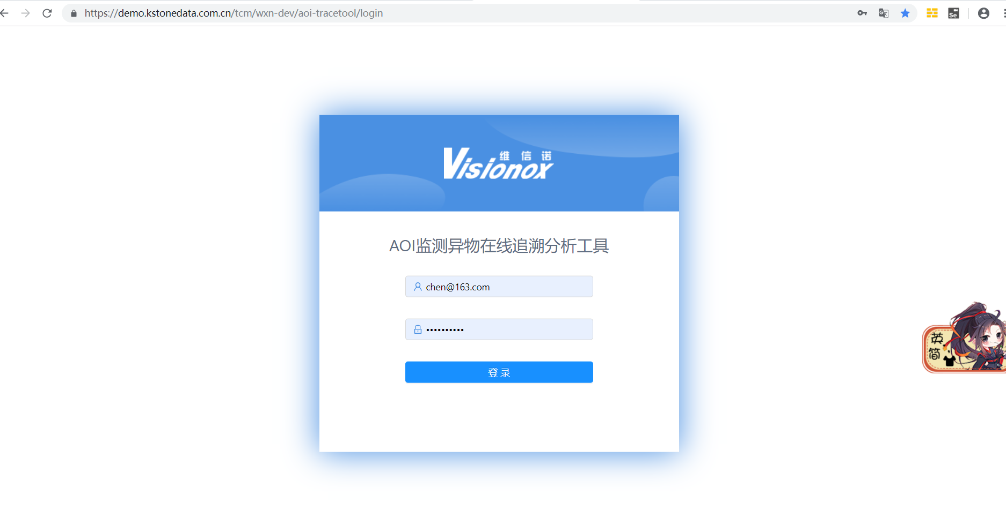

### 2.登录成功后，页面跳转到平台首页，显示AOI异物原始检测记录页面

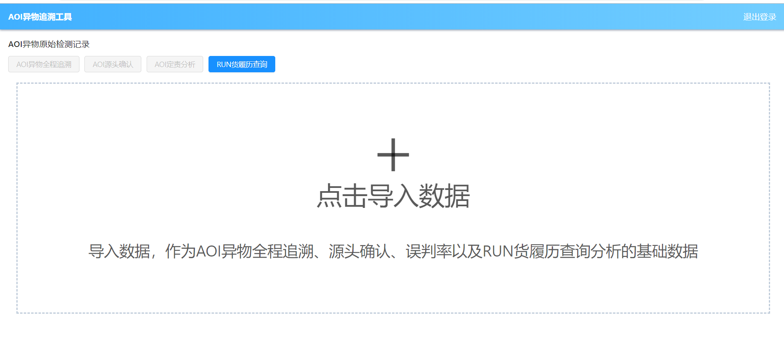

3.点击页面右上方的退出登录按钮，退出此次登录

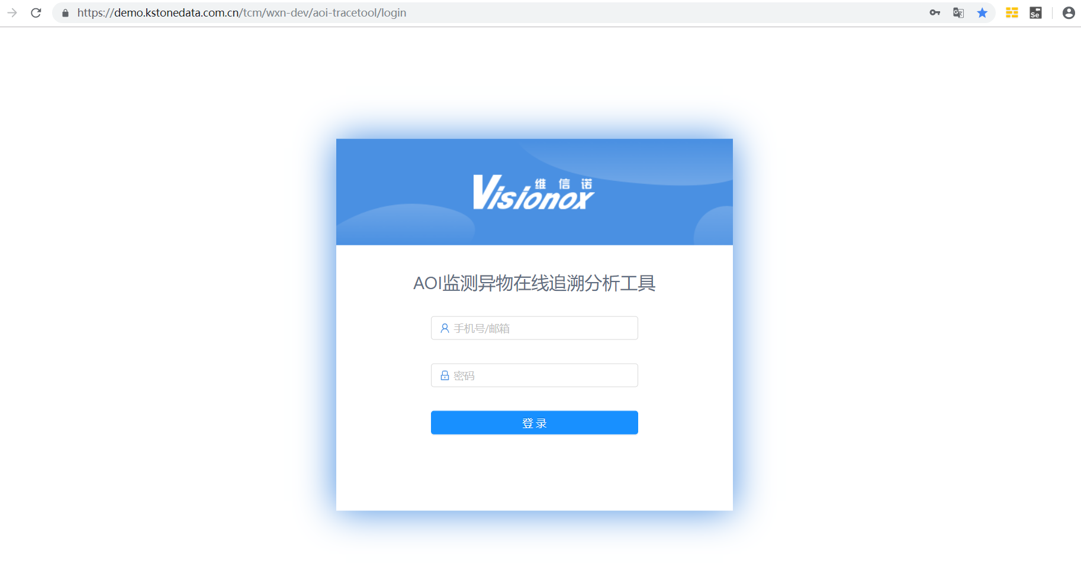

4.验证可以成功退出登录，跳转回到登录页。

**用例2：用户初次登陆或****退出并重新登陆系统后，选择需要的数据开始分析。**

前置条件：用户第一次登陆进入系统，或者退出登陆后，重新登陆进入系统。

测试步骤：

1. 点击“点击导入数据”按钮，弹出弹窗。

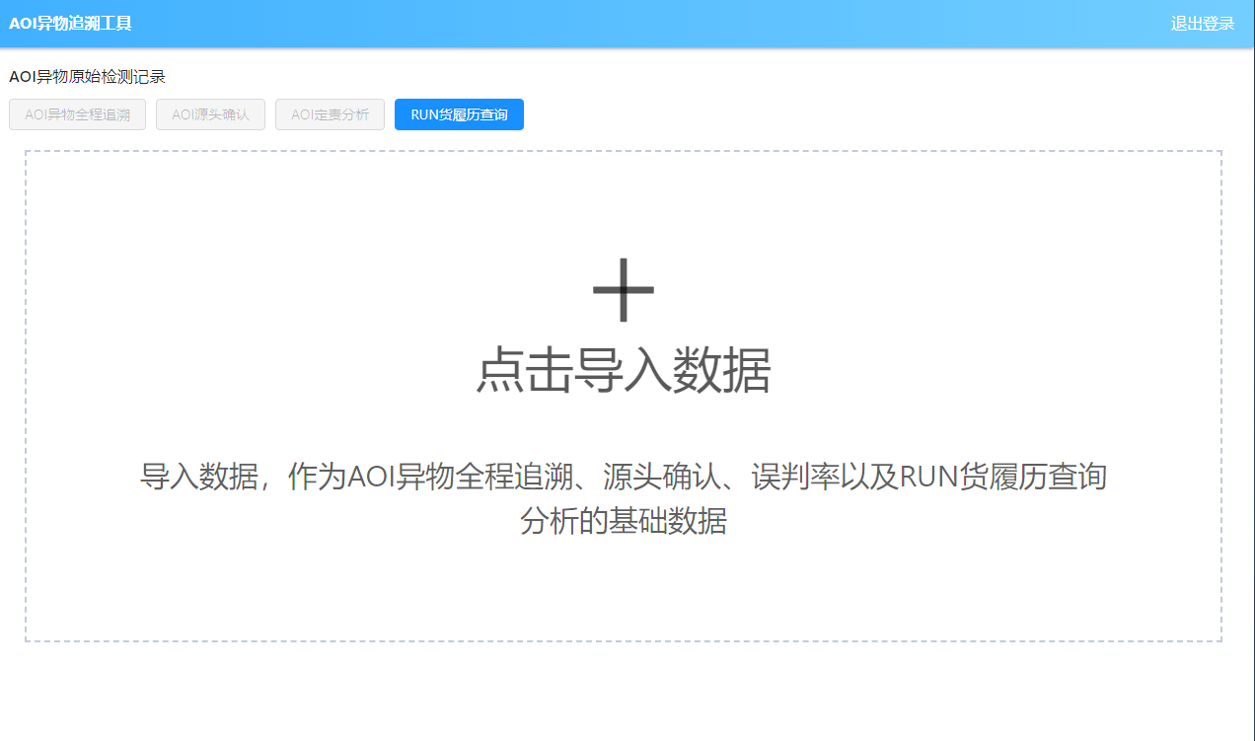

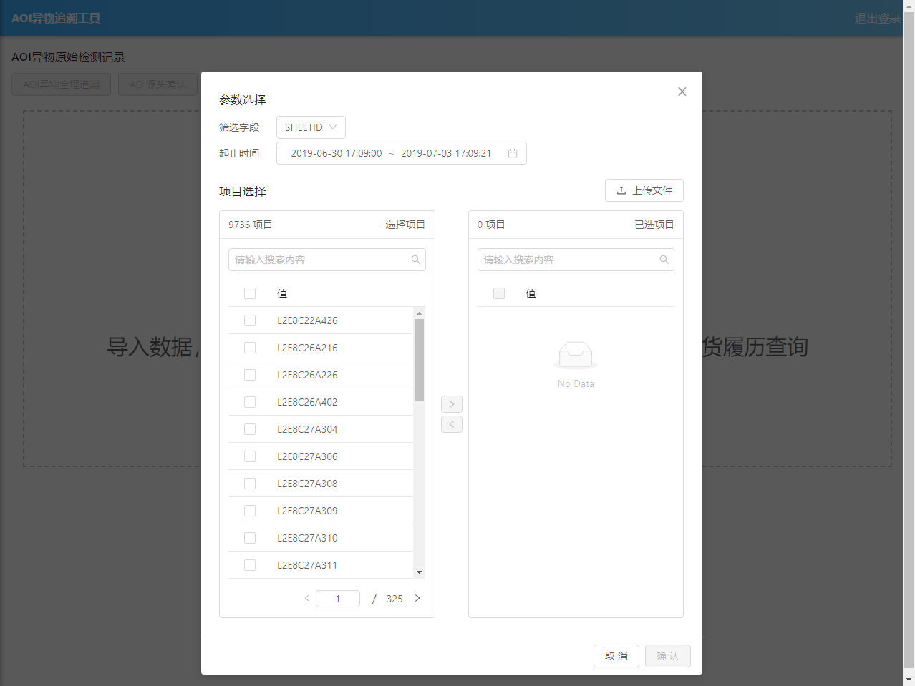

1. 筛选出需要被分析的数据：
   * + 1. 在弹窗内输入筛选条件，根据输入的筛选字段（step、machine name、defect code、lot id、sheet id、productspec name）、起止时间确定可以被分析的项目（显示在左侧列表）
       2. 然后在可以被分析的项目中（左侧列表）找到需要被分析的项目，点击中间的’>’按钮选取到右侧列表中
       3. 或点击上传文件按钮，在弹窗中选择要选择的项目的配置文件。配置文件建议为.csv格式，文件内容的首行是筛选的字段，之后每个要匹配的内容独占一行。注意在文件导入前一定要将筛选字段选择到相应配置文件内指定的字段，否则导入不生效。例如要匹配SHEERID下8个内容，其配置文件、筛选字段类似如图。

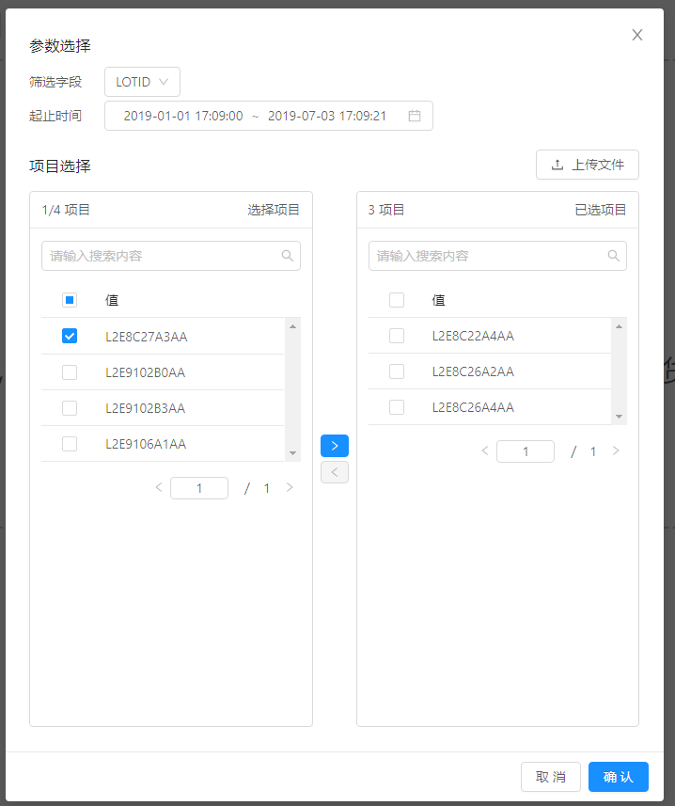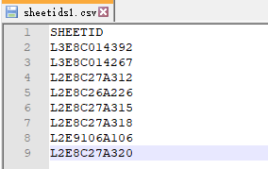

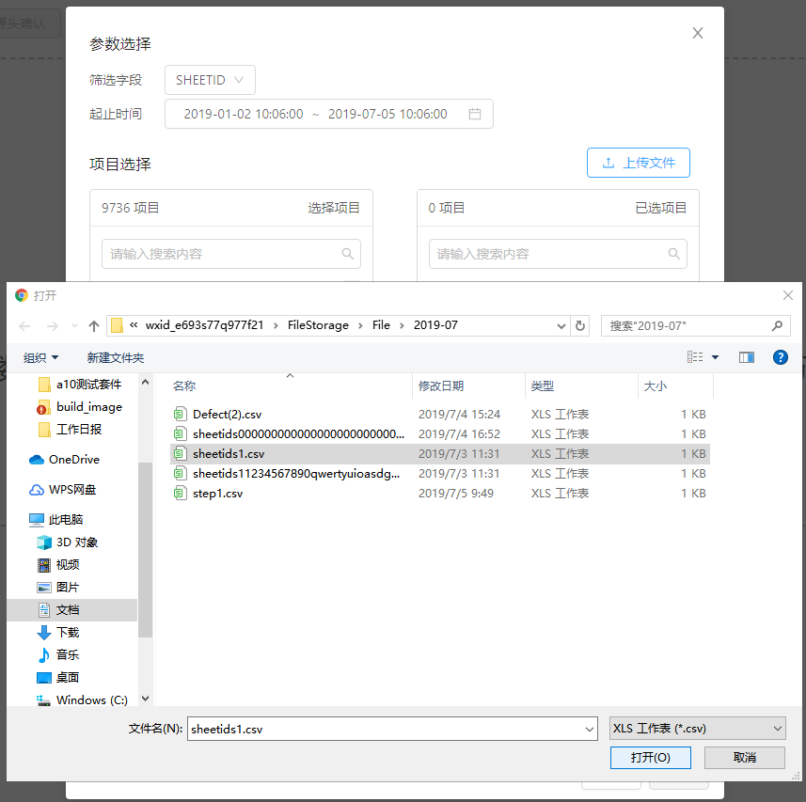

3. 如果需要，再次选择其他筛选字段并选取对应的分析项目（包括文件导入）

4. 最后点击确认按钮，页面在稍稍等待之后刷新出筛选出来的数据，这些数据是符合所有筛选条件的数据。

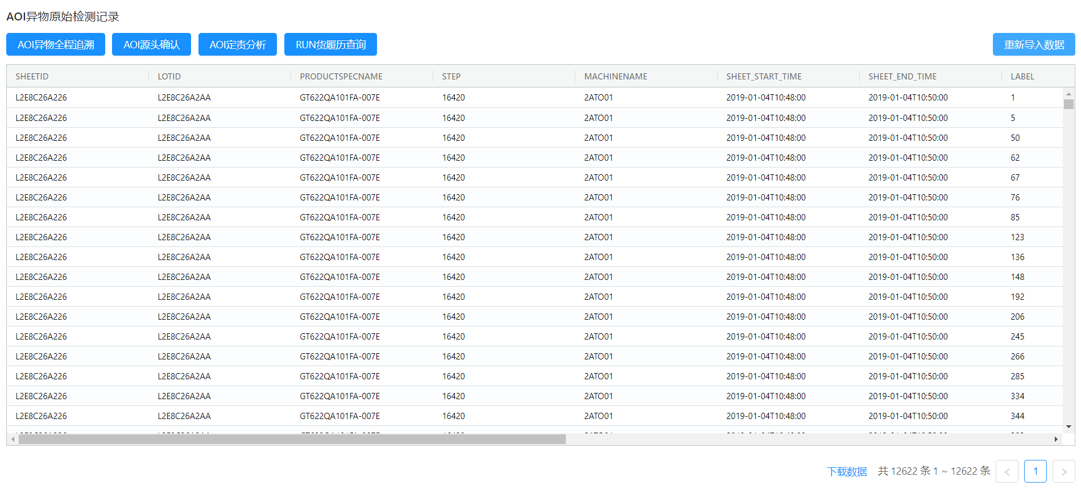

**用例3：重新导入需要的数据开始分析**

前置条件：用户第一次登陆进入系统，或者退出登陆后，重新登陆进入系统，已经筛选出需要的数据。

测试步骤：

1. 在主数据列表页面中点击右上方的“重新导入数据”按钮，弹出筛选数据的弹窗
2. 像退出重登系统后首次登陆一样，输入各种筛选条件后，点击确认按钮重新筛选出需要的数据。注意1.0.0（当前）版本在重新导入数据的弹窗中没有完全重置筛选条件，需要根据需要取消或添加过滤条件，后续版本会优化这里。
3. 进入到主数据列表页面，列表中显示的数据就是按照新的条件筛选出来的。

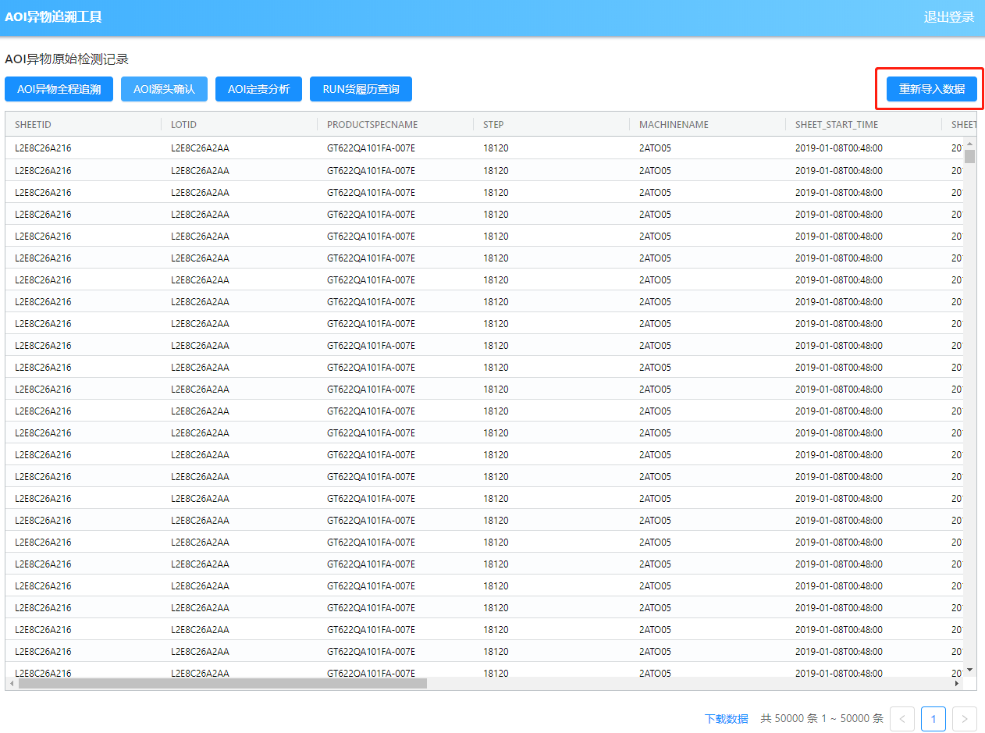

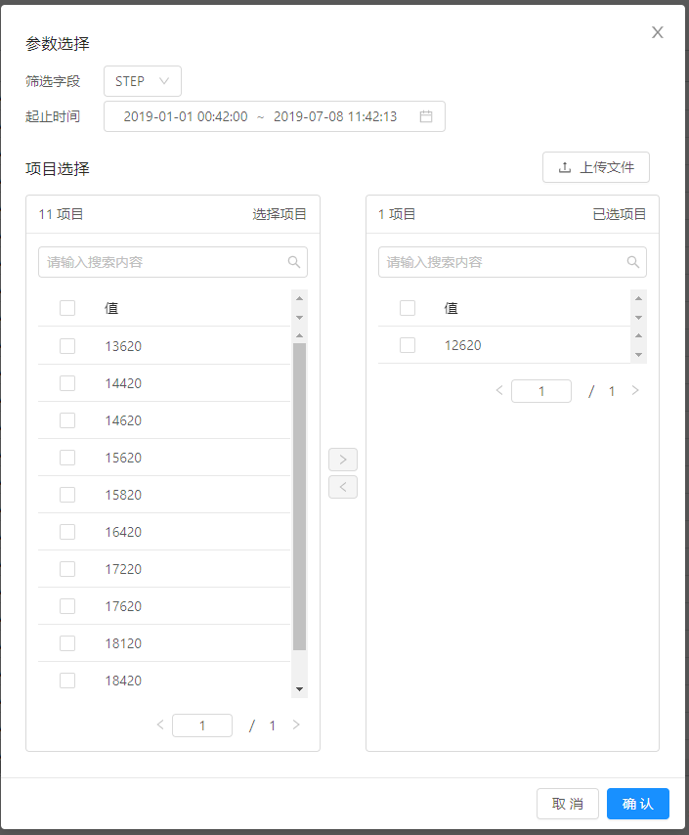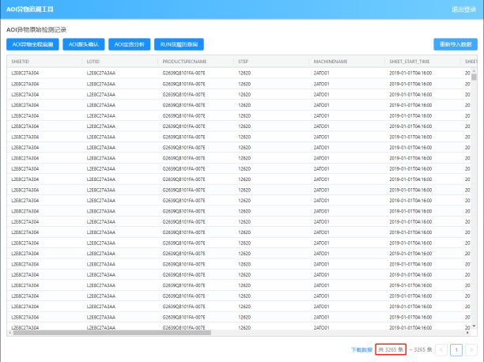

**用例4：在已经导入的数据中筛选部分数据进行异物全程追溯分析**

前置条件：用户通过初次导入数据或重新导入数据功能，已经导入了所有需要分析的数据。

测试步骤：

1. 点击页面左上方的“AOI异物全程追溯”，弹出2次筛选数据的弹窗（标题：AOI异物全程追溯）
2. 根据需要选择筛选的参数和对应参数下的项目，与初次导入数据、重新导入数据功能的弹窗类似，参数包括（step、machine name、defect code、lot id、sheet id、productspec name），且多个参数可以组合过滤使用。
3. 在设定好过滤条件之后，点击确认，将跳转到新的页面。

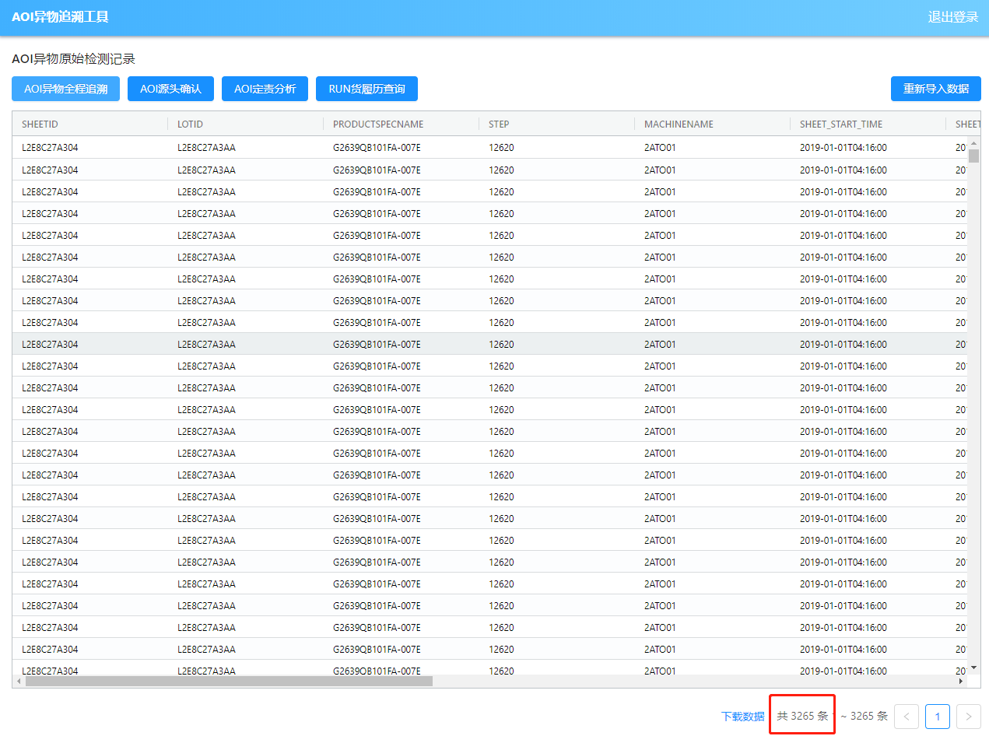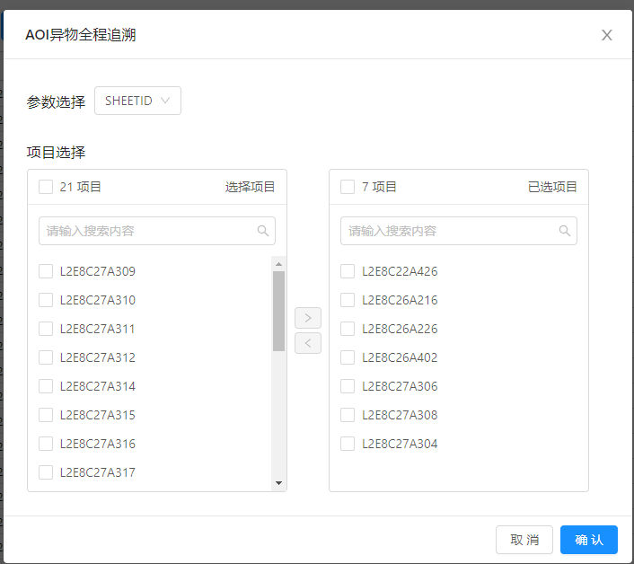

**用例5：用户可以查看全程追溯分析的结果，包括大板分布散点图、全量分析图等图表和表格**

前置条件：经过数据的2次过滤选出需要分析的数据（用例4）

测试步骤：

1. 新页面的下方的列表是通过2次过滤的数据，“traceraw”标签页为所有通过筛选的异物的详情，点击其异物类型的值可以跳转到对应的图像。“tracesum”标签页为各个大板（Sheet Id）的各种类型异物的总数和所有大板的各类型异物数量总数。

2. 新页面的上方的左边的图表为显示异物的在某大板（Sheet id）上相对位置的图表，图表内的色点与异物一一对应，点击色点会跳转到异物对应的图像，色点的颜色表示异物的类型，点击图表上方颜色的会在图表内显示隐藏对应类型的异物。点击图表右上方筛选字段的下拉列表，可以切换到其他大板（Sheet id）的图像，点击右上方的放大按钮，可以最大化图表。

3. 新页面的上方的右边的图表为每个大板（Sheet id）各个类型异物数量的图表和所有大板各个类型异物总数的图表，默认显示所有大板各个类型异物总数的图表，点击筛选字段旁边的下拉列表选择其值可以切换到某个大板的各类型异物的图表。点击筛选字段下的图标可以切换显示形式为柱状图（默认）或折线图。全量分析图表中显示的数值与整个页面下方的“tracesum”内的数值一一对应。

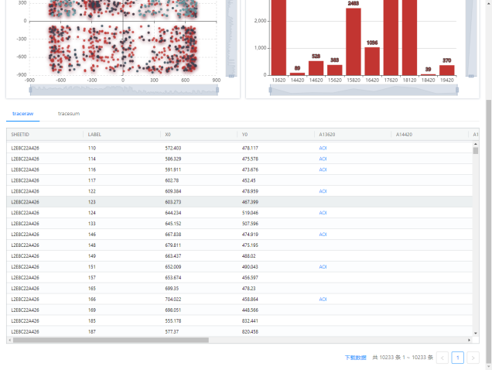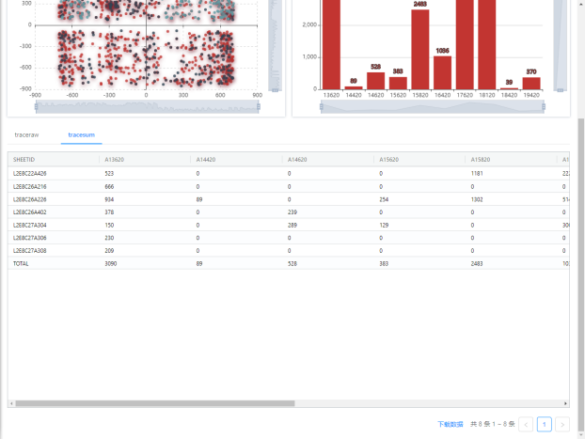

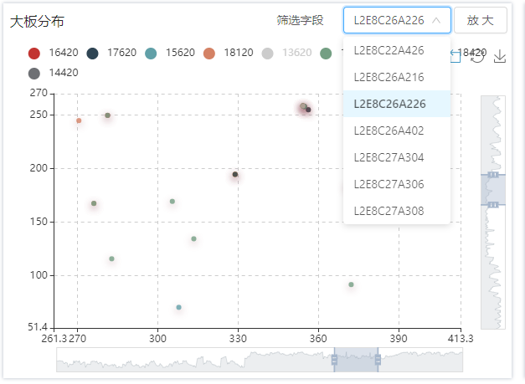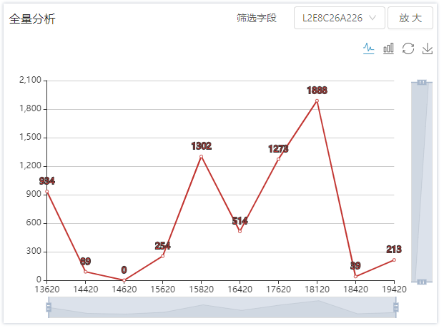

**用例6：用户可以查看在全程追溯基础上，与生产角色进行RUN货关联分析的结果**

前置条件：已经进入追溯分析2次过滤后的异物数据的页面（用例5）

测试步骤：

1. 点击左上角的“RUN 货”按钮，跳转到新页面
2. 上方左边的图表与用例5.2中的图表类似，可以用于区分显示的各个大板（Sheet id）检测到的按照STEP、DEFECT CODE、PC分类后异物的相对位置。
3. 上方中间的图表的展示形式默认是柱状图，可以点击上方的树状图切换显示形式为树形图。展示的是各个STEP中经过各个Machine后检查到的异物
4. 上方右侧的图表可以区分显示每个大板（Sheet id）在各个STEP中按照DEFECT CODE、PC分类后异物的的数量。
5. 页面最下方为详细的异物信息列表。

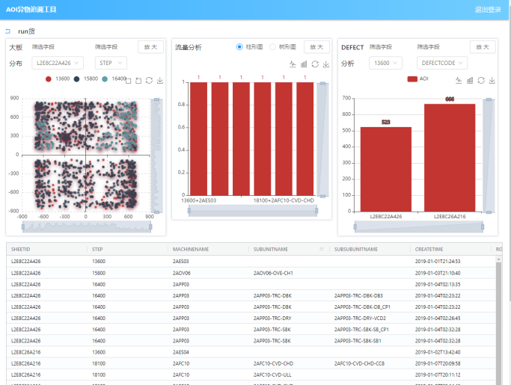 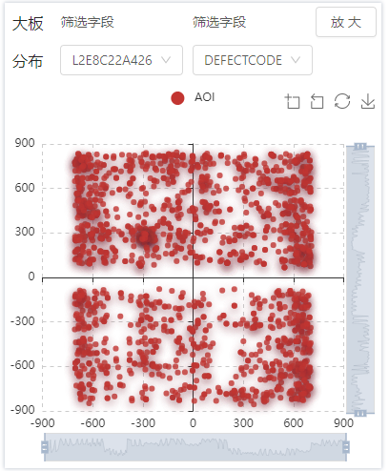

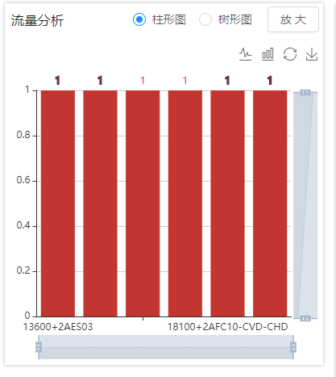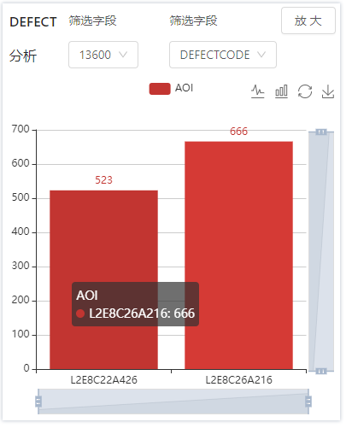

**用例7:在已经导入的数据中筛选部分数据进行异物源头确认分析**

前置条件：用户通过初次导入数据或重新导入数据功能，已经导入了所有需要分析的数据。

测试步骤：

1. 点击页面左上方的“AOI源头确认”，弹出2次筛选数据的弹窗（标题：AOI源头确认）

2. 根据需要选择筛选的参数和对应参数下的项目，与初次导入数据、重新导入数据功能的弹窗类似，参数包括（step、machine name、defect code、lot id、sheet id、productspec name），且多个参数可以组合过滤使用。

3. 在设定好过滤条件之后，点击确认，将跳转到新的页面。

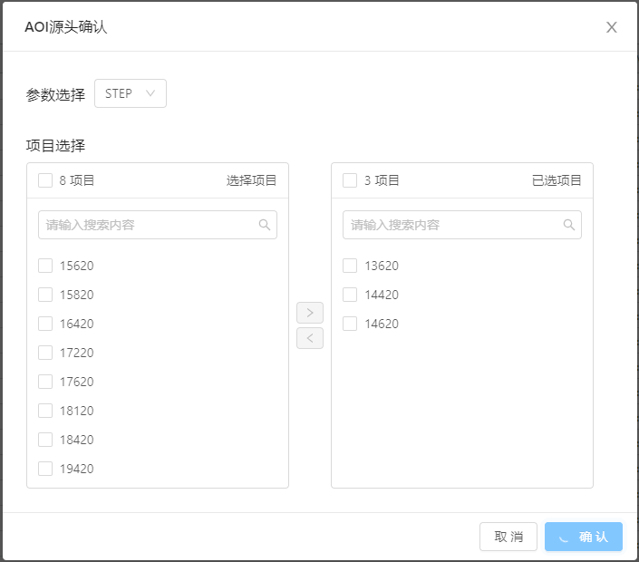

**用例8:用户可以查看源头确认分析的结果，包括大板分布散点图、增量分析图等图表和表格。**

前置条件：经过数据的2次过滤选出需要分析的数据（用例7）

测试步骤：

1. 上方左边的图表可以区分显示各Sheet在各个Step后增加的异物的相对位置。
2. 上方右边的图表可以区分显示各Sheet在各Step中增加的异物的数量及其累计值。
3. 下方的两个标签页中的列表分别与上方的两个图表对应，显示对应的数据详情。

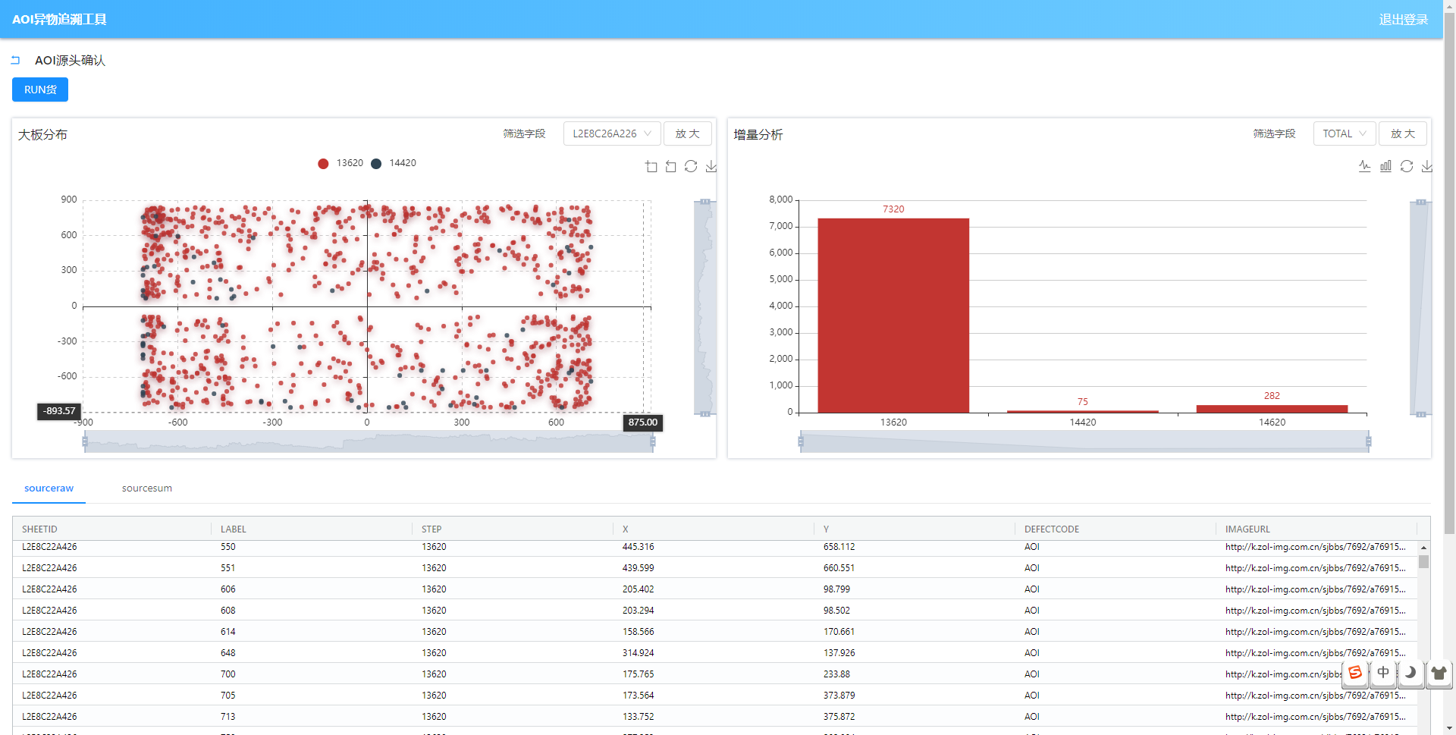 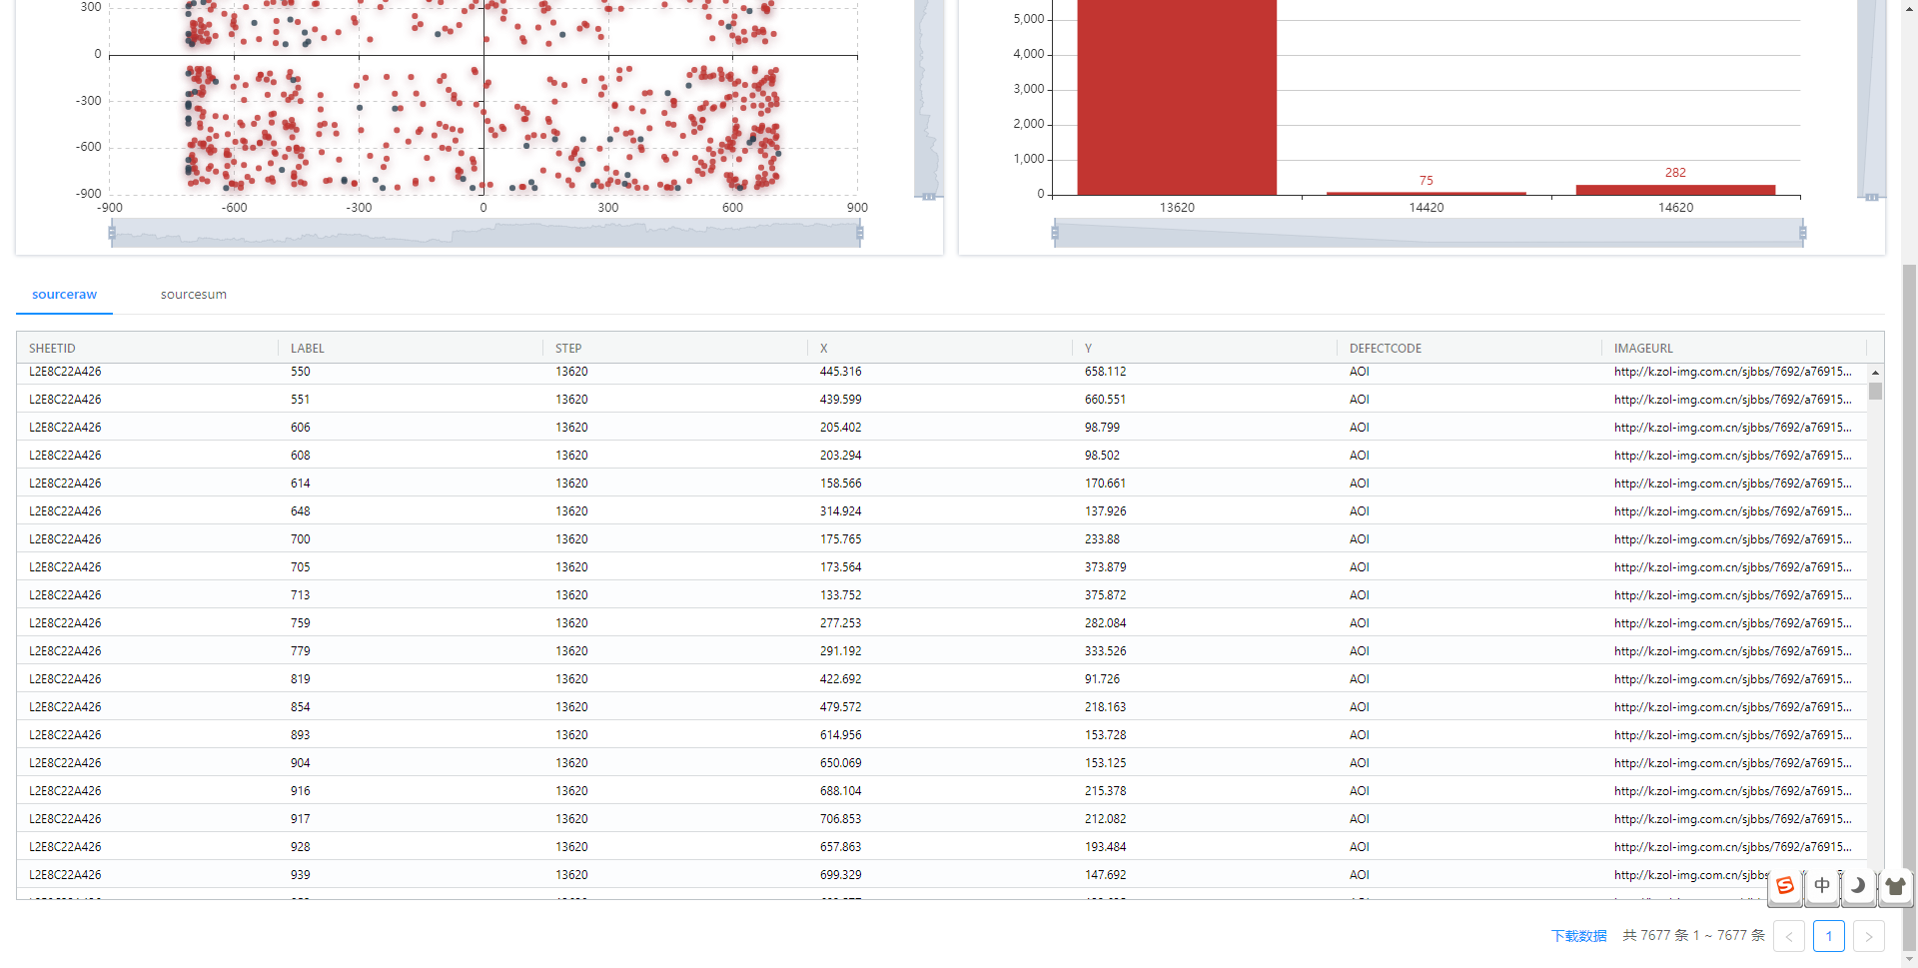

**用例9：用户可以查看在源头确认分析基础上，与生产角色进行RUN货关联分析的结果**

前置条件：已经进入异物源头确认2次过滤后的异物数据的页面（用例8）

测试步骤：

1. 点击左上角的“RUN 货”按钮，跳转到新页面
2. 页面中显示的界面和数据与用例6中的页面中一致，只不过显示的数据是各Sheep、Step中新增的异物。

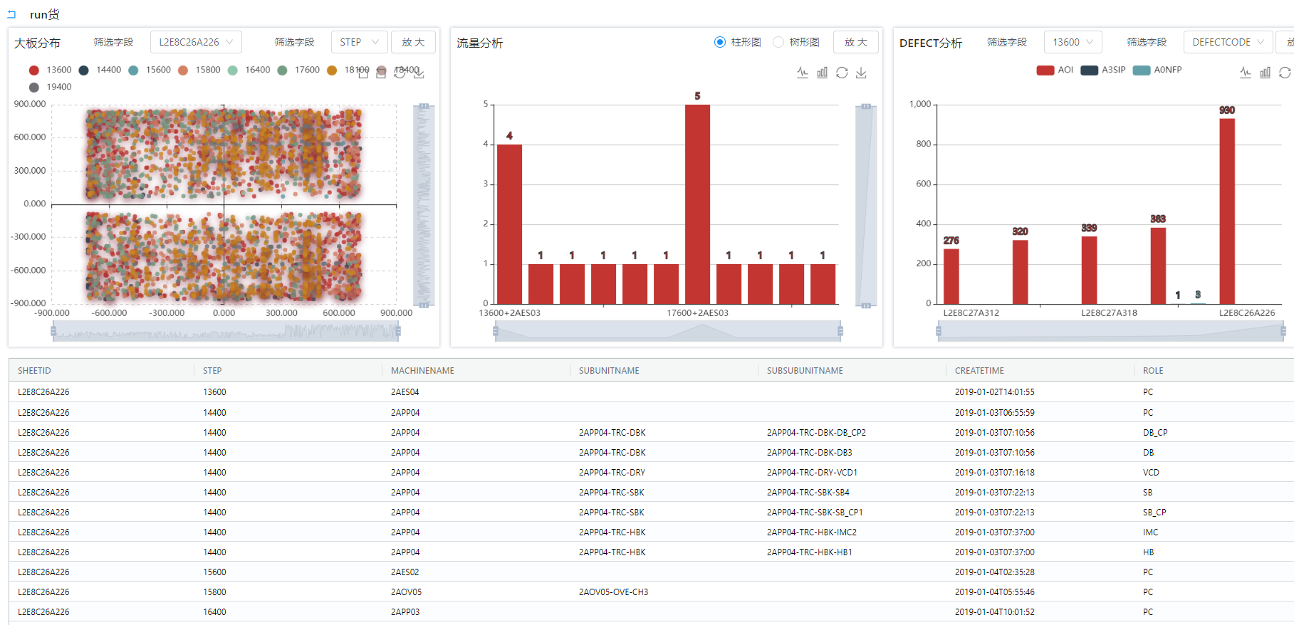

**用例10：用户可以在定责分析模块中进行数据筛选、对定责标签进行赋值。**

测试步骤：

1.导入数据后，点击首页AOI定责分析按钮

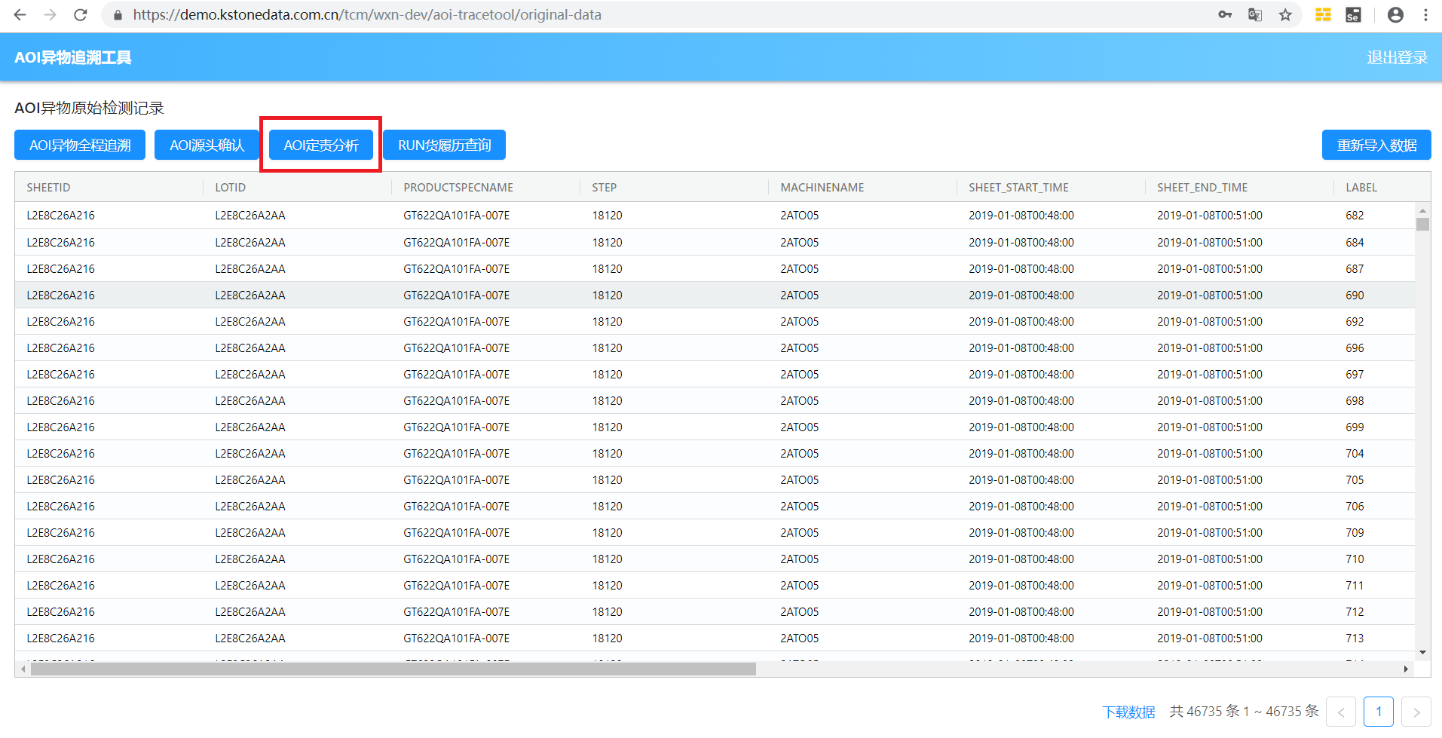

2.在弹出的筛选框中筛选需要进行定责分析的SHEETID

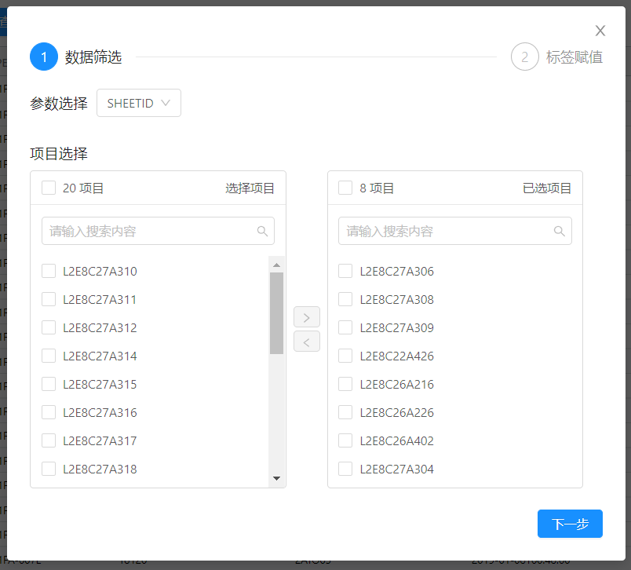

3.切换到SETP筛选条件，筛选需要进行定责分析的STEP

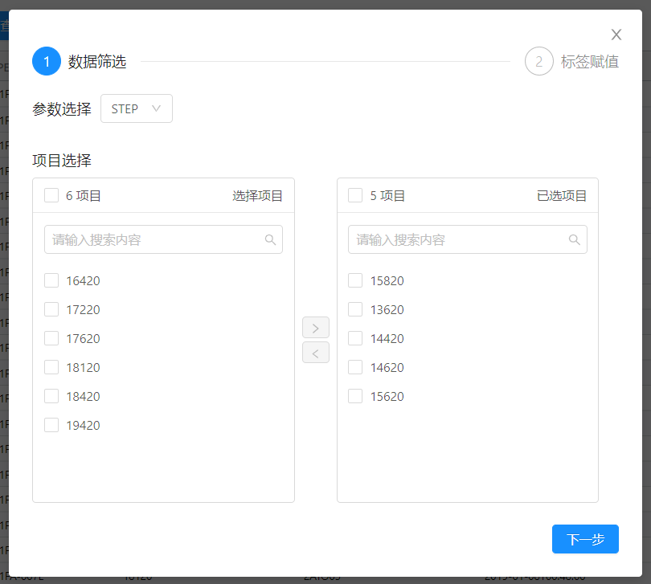

4.还可以通过MACHINENAME、DEFECTCODE、LOTID、PRODUCTSPECNAME等维度进行筛选。

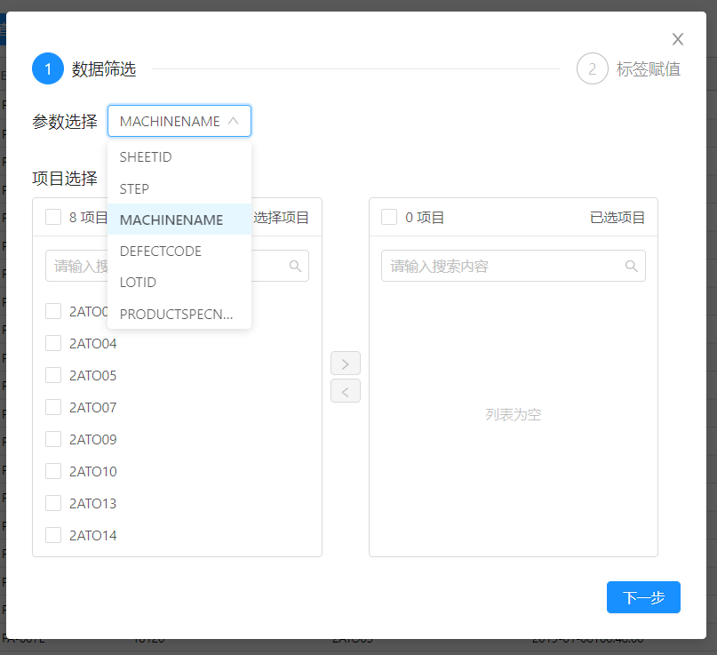

5.筛选完成后，点击下一步，进入标签赋值页面

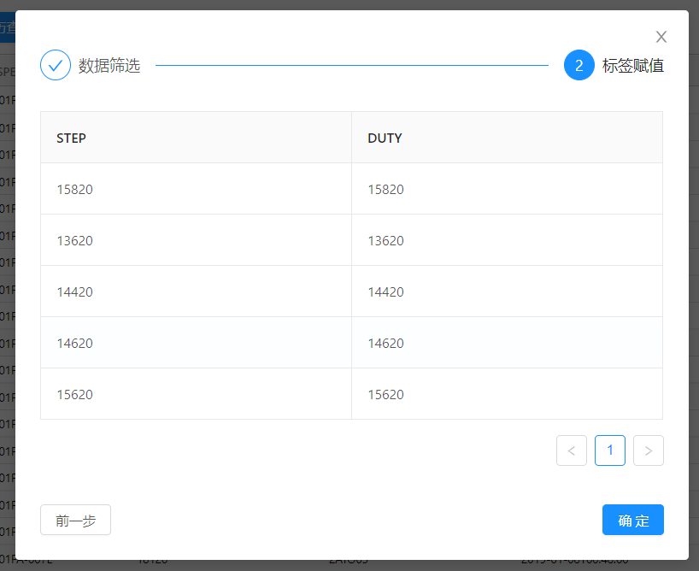

6.修改不同STEP对应的DUTY值，点击确定可进入定责分析结果页面。

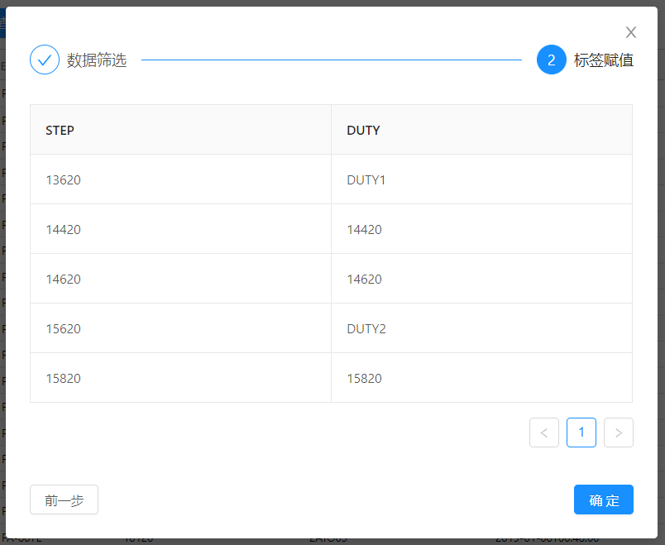

**用例11：用户可以查看定责分析的结果，包括大板分布散点图、定责分析柱状图，以及dutyraw和dutysum两个表格。**

测试步骤：

1.点击AOI定责分析按钮，进行数据筛选和标签定责后，点击确定，可以跳转到定责分析结果页面。

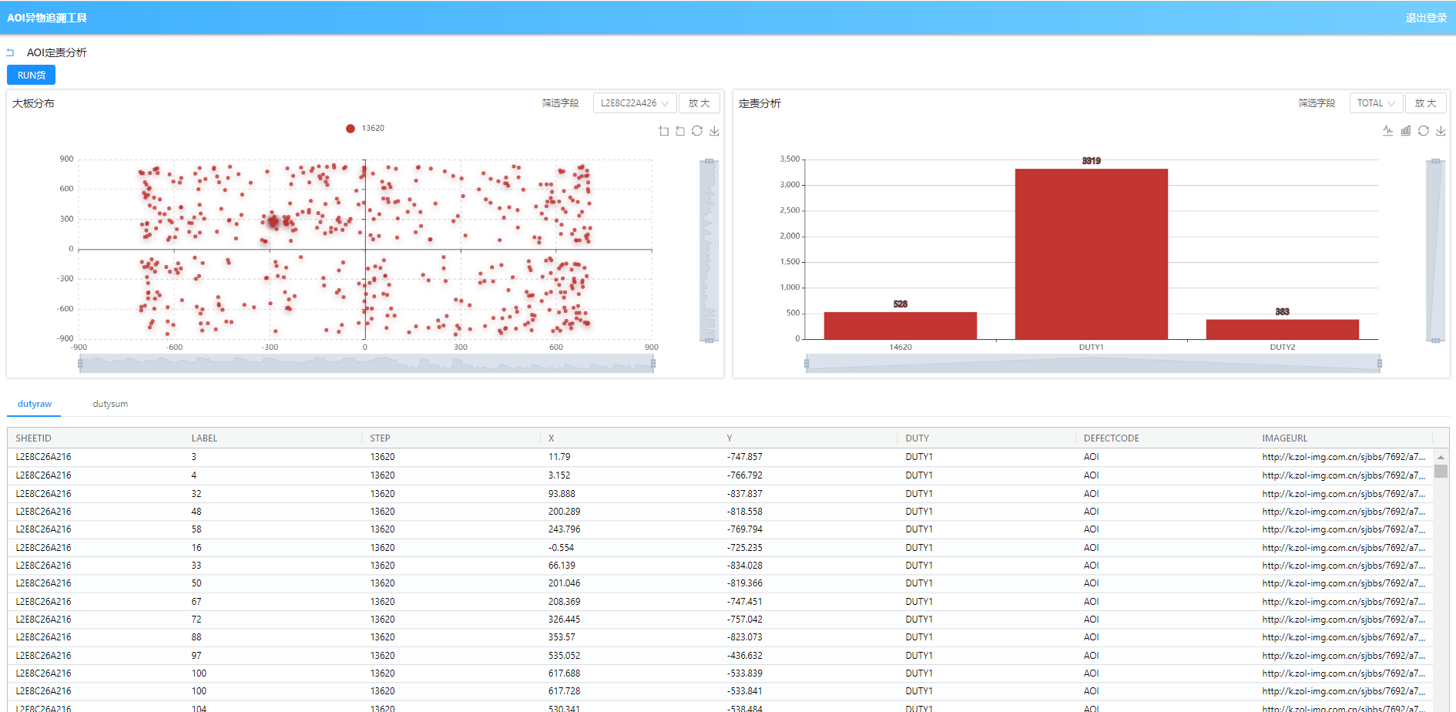

2.可以看到有大板分布散点图、定责分析柱状图，以及dutyraw和dutysum两个表格。大板分布图和定责分析图可以点击右上角的放大按钮，单独显示某一个图。

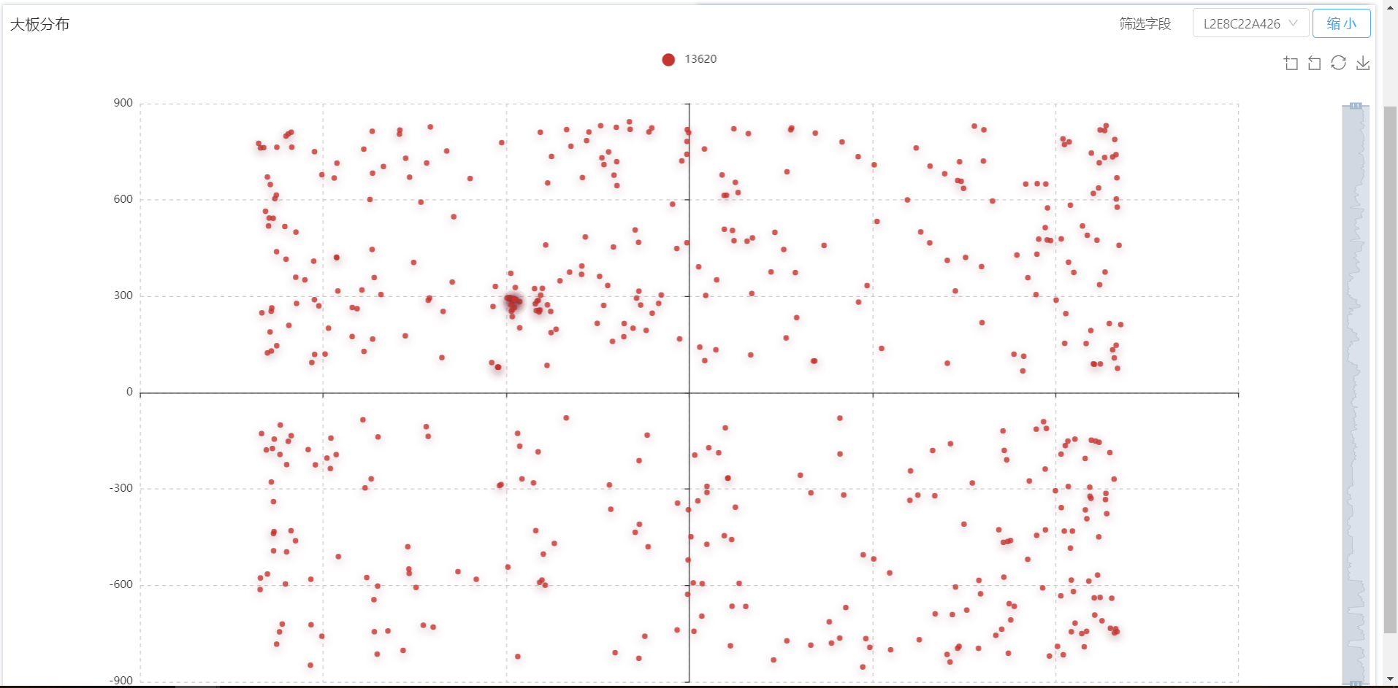

3.大板分布图可以对大板SHEETID进行筛选，选择查看特定某一个大板的异物分布图。

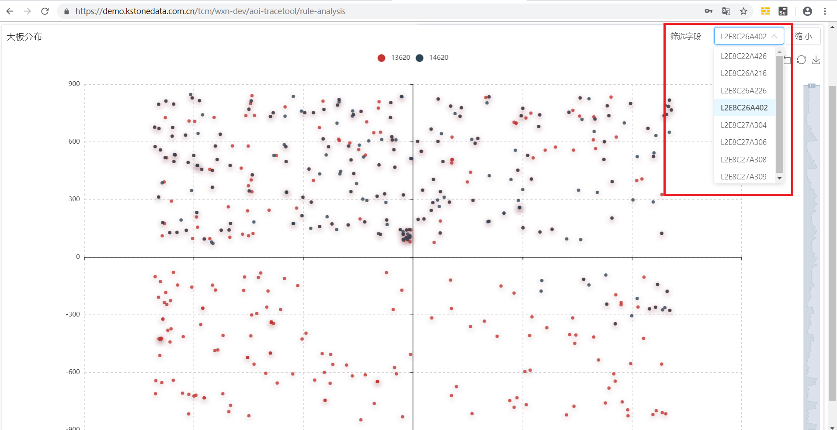

也可以点击放大某一区域，进行更详细的查看：

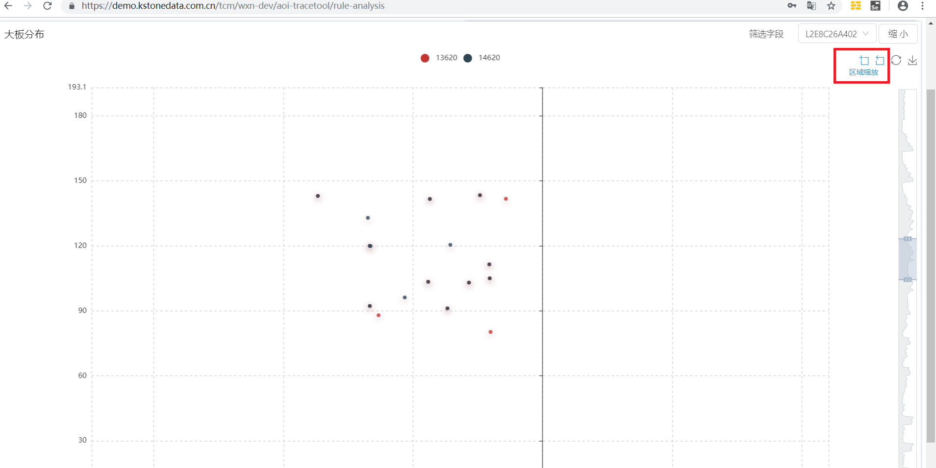

图中Legend标注出了不同颜色的点所代表的STEP，鼠标放到异物点上，可以显示出异物详细信息，点击HaveImage值为Yes的点，可以查看异物的图片。

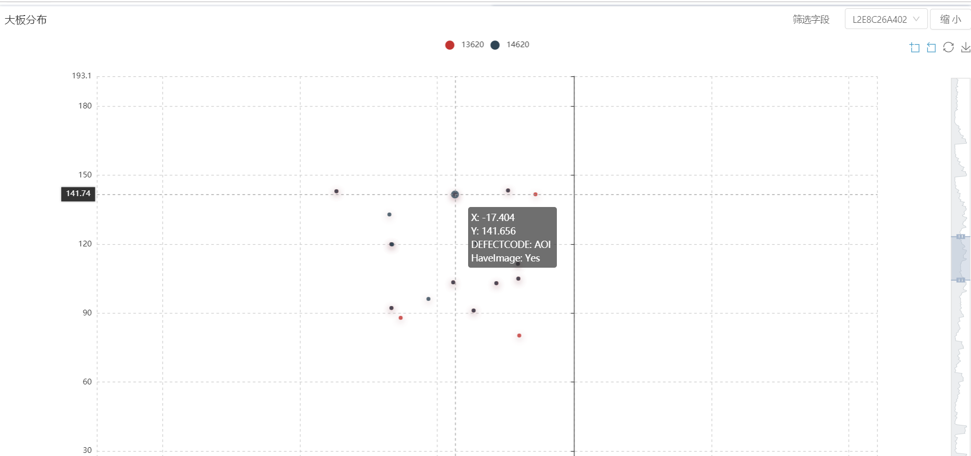

4.点击缩小大板分布图，查看定责分析柱状图，这个图可以查看定责后不同责任标签对应的异物数量。

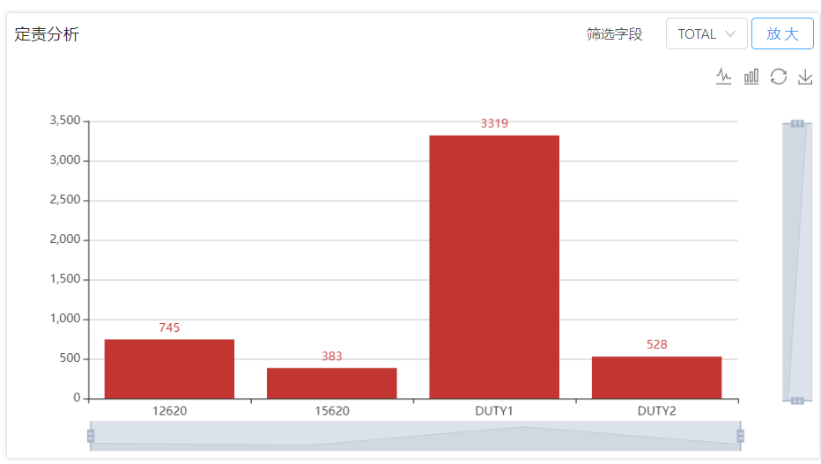

5.定责分析图可以对大板进行筛选，查看特定某个大板的定责分析。

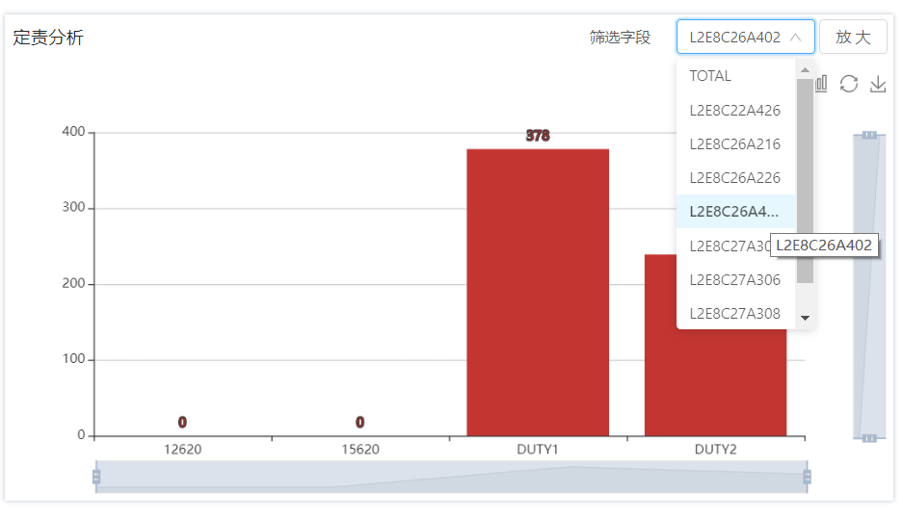

6.还可以点击切换成折线图

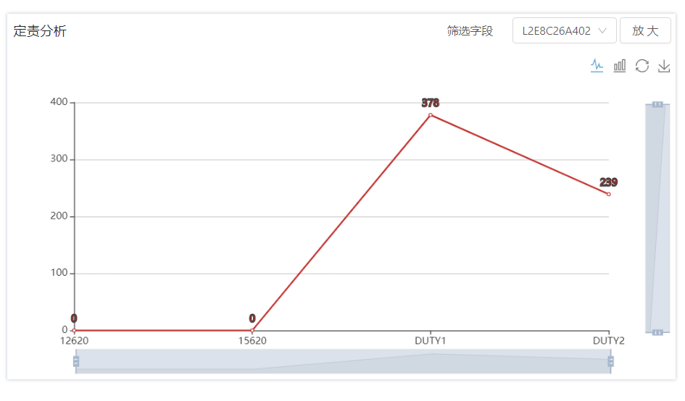

**用例12：用户可以查看在定责分析基础上，进行RUN货关联分析的结果。**

1.点击定责分析页面左上角的RUN货按钮，可以进入RUN货关联分析页面。RUN货关联页面是在定责分析的基础上进行的RUN货分析，包含大板分布图、流量分析图、DEFECT分析图、还有大板和生产角色的关联表格。

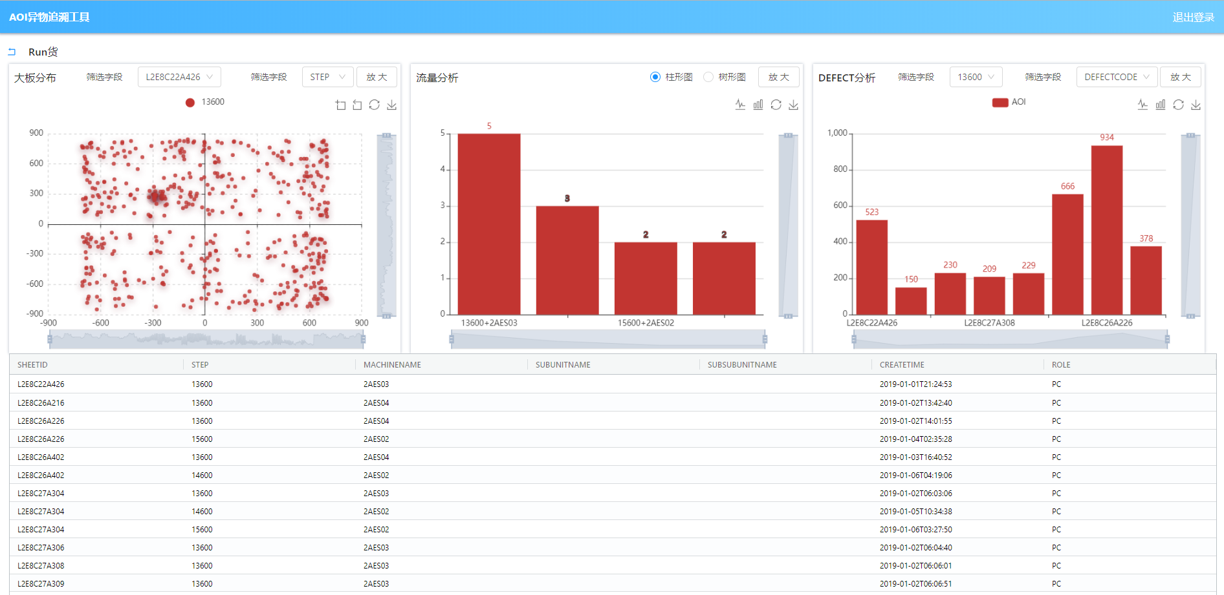

2.大板分布图可以选择查看不同的大板的异物分布

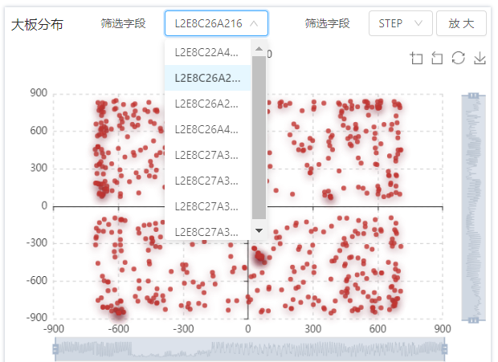

3.还可以选择按STEP、DEFECTCODE、PC、DUTY维度进行异物分类查看

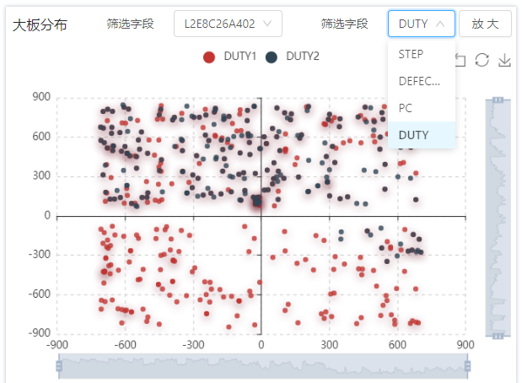

4.流量分析图可以查看不同生产角色上产生异物的大板数量。

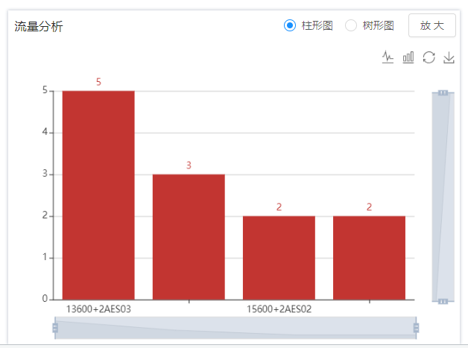

5.也可以切换成树形图，展开树形结构进行查看

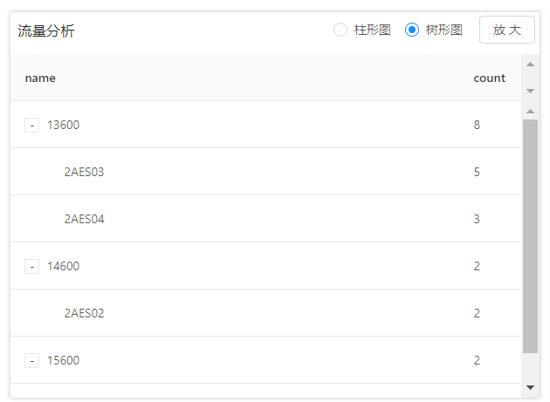

6.DEFECT分析柱状图可以查看某个生产站点下面，不同大板对应的异物数量

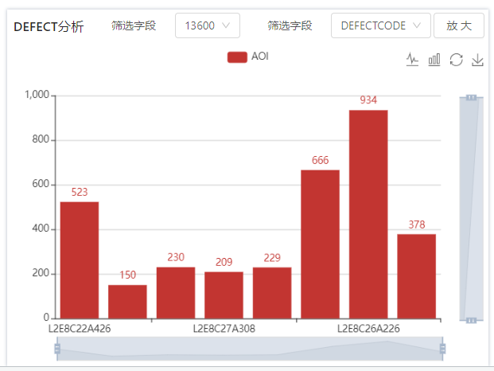

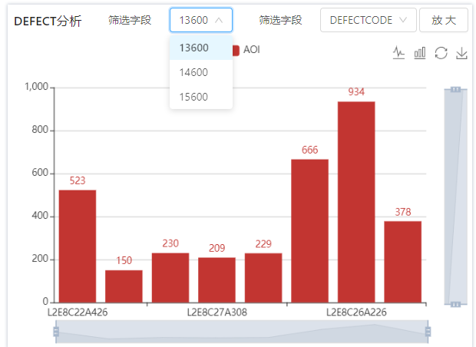

7.还可以通过DEFECTCODE、PC、DUTY维度进行查看。

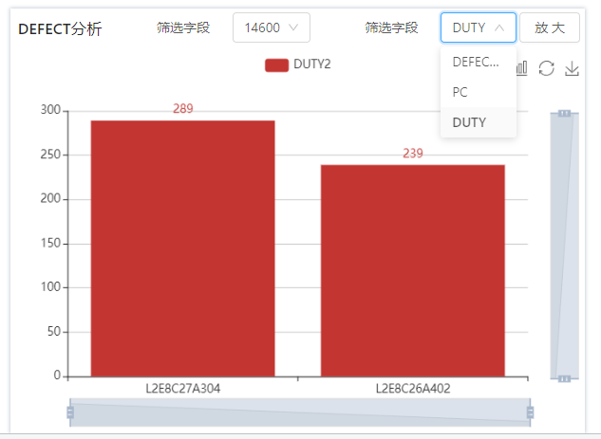

**用例13：用户可以在RUN货履历查询模块对SHEETID和STEP进行筛选，可以根据时间筛选，可以上传文件批量筛选。**

1.点击RUN货履历查询按钮，打开筛选框，进行数据筛选。RUN货履历模块是独立的，在未导入异物原始数据之前，就能直接进行分析和查看。

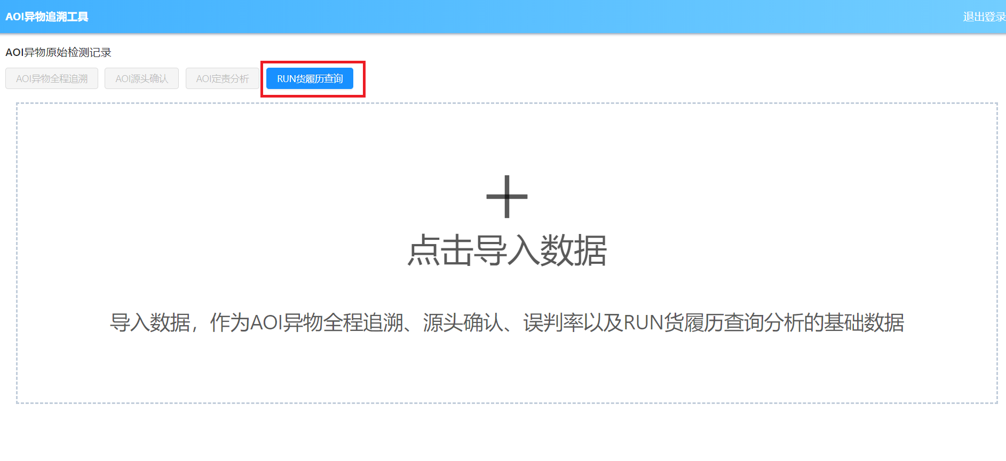

2.在筛选框中选择需要分析的sheetid

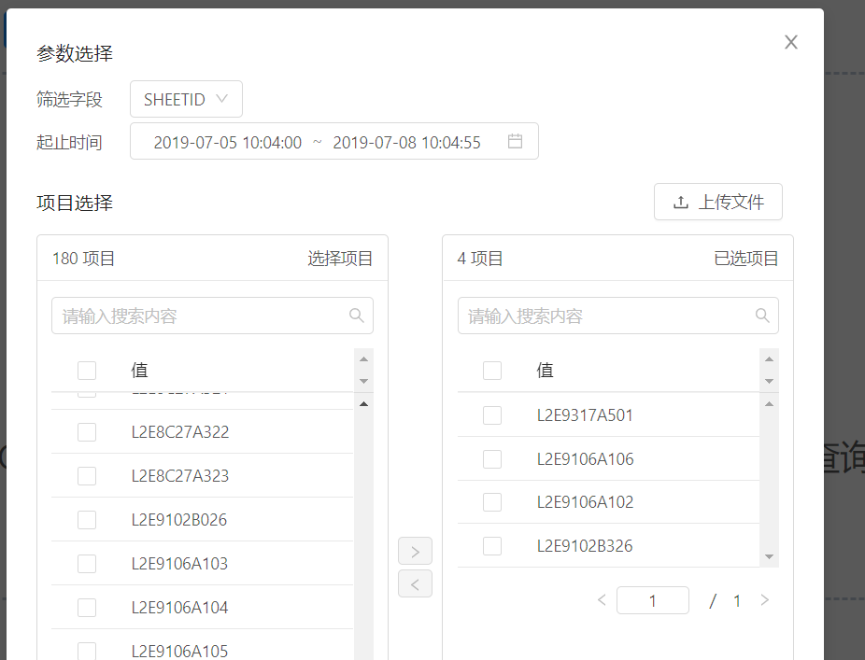

3.设置数据的起止时间，点击确定

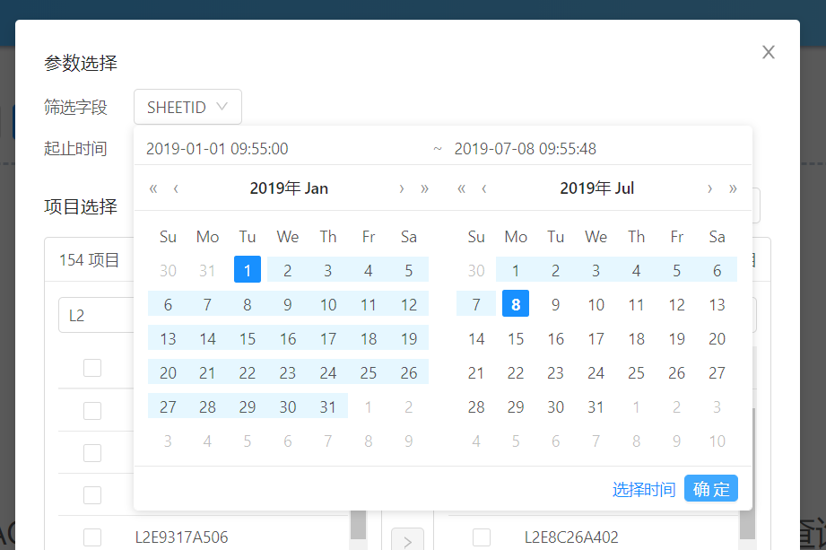

4.同时还可点击上传文件，进行批量筛选，文件格式如下，第一行是筛选条件名称。

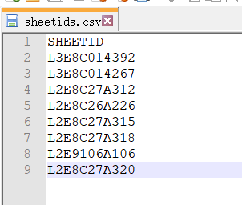

文件上传后会自动匹配左边列表中的可选项，放到右侧的已选列表：

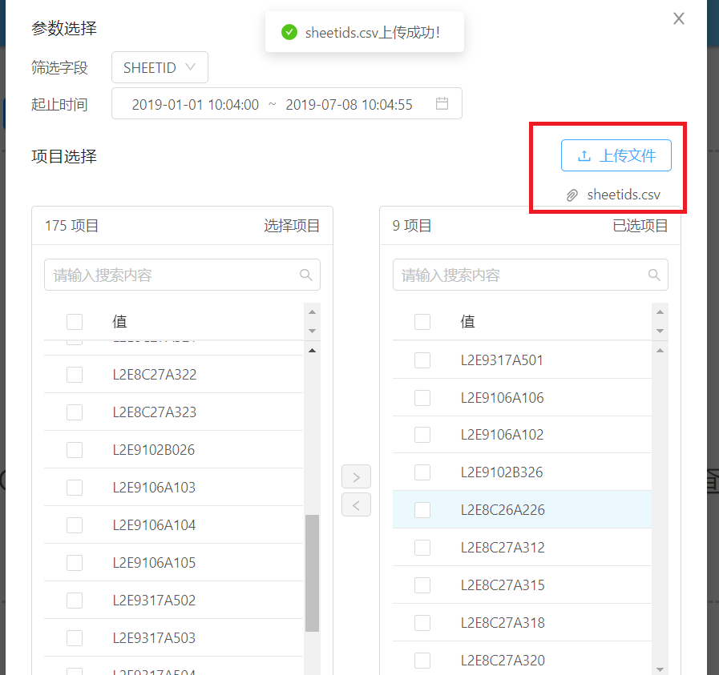

5.切换筛选条件，选择STEP维度进行筛选，选择需要分析的STEP

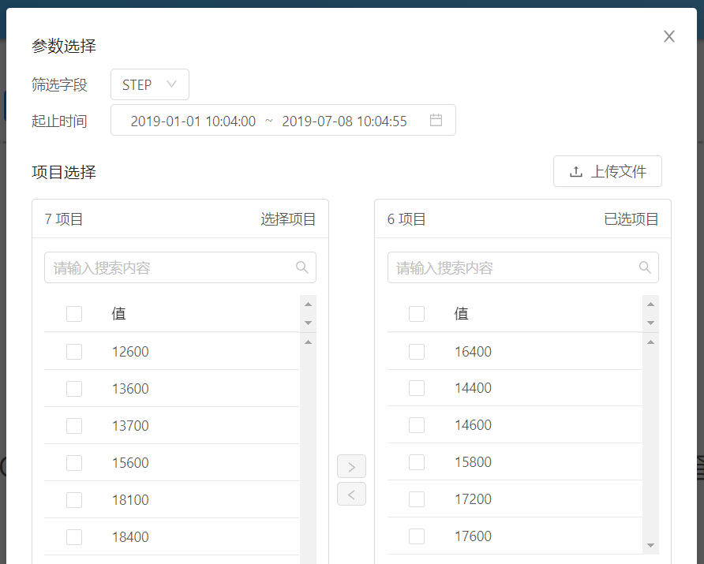

6.筛选完成后点击确定，即可查看RUN货履历查询的结果。

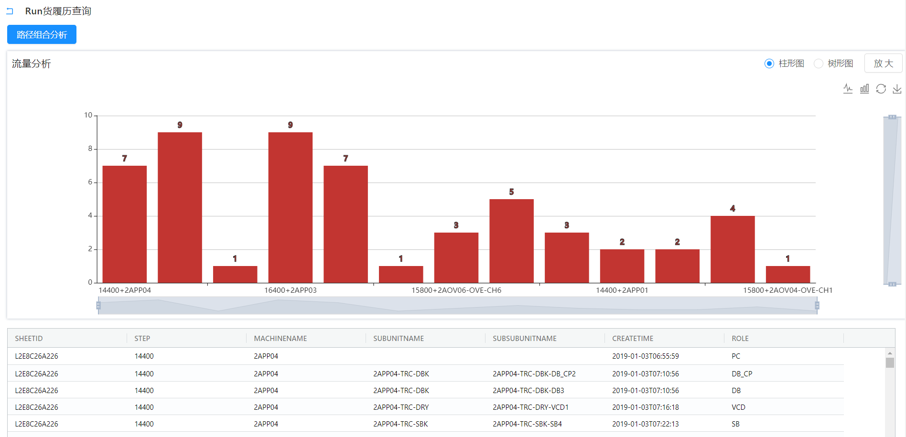

**用例14：用户可以查看RUN货履历查询的结果，可以查看不同生产角色上出现异物的大板数量的统计图，和大板的履历记录表。**

1.流量分析图统计的是不同生产角色上出现异物的大板数量，鼠标focus到某个柱子上，可以查看具体的生产角色和对应大板数量。

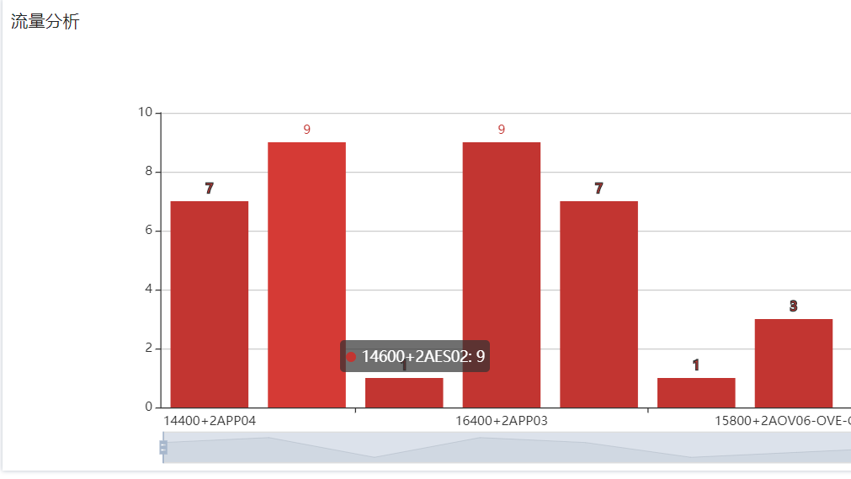

2.还可点击放大，全屏显示流量分析图

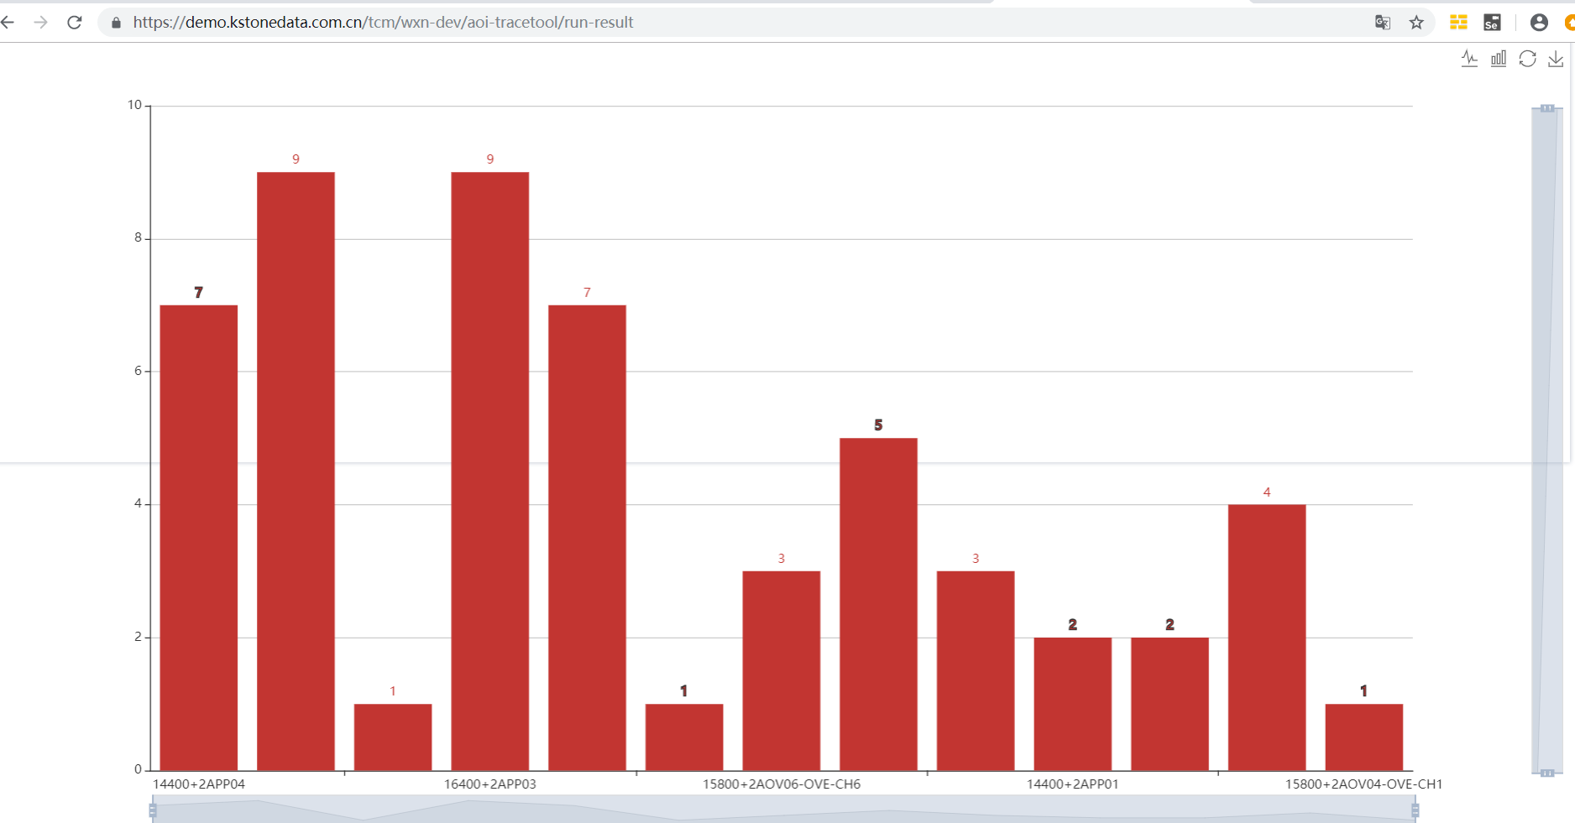

3.点击右上角的树形图按钮，可以切换到树形结构进行查看

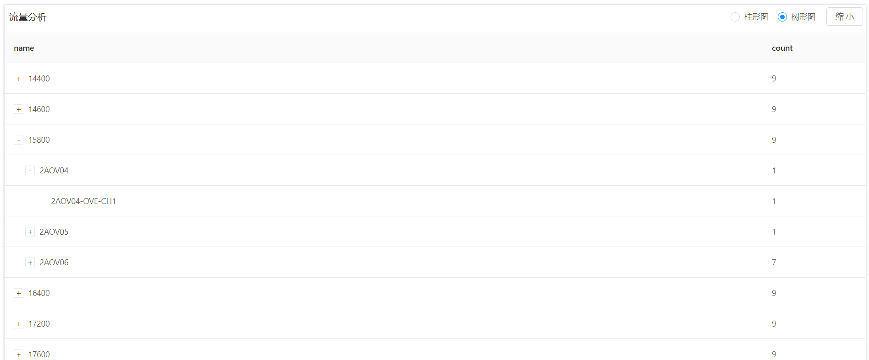

4.点击缩小流量分析图，查看下方的大板的履历记录表

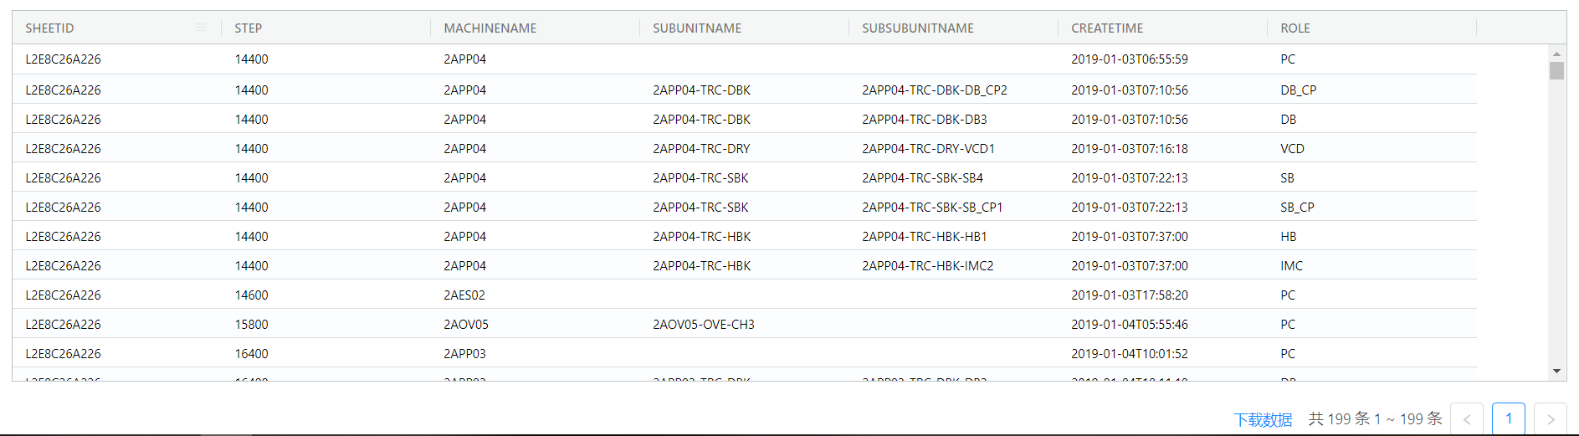

5.表头可以对某列数据进行排序、筛选

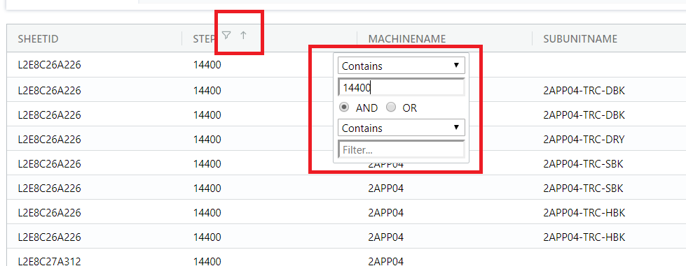

6.点击表格右下方的下载数据按钮，可以对表格数据进行下载

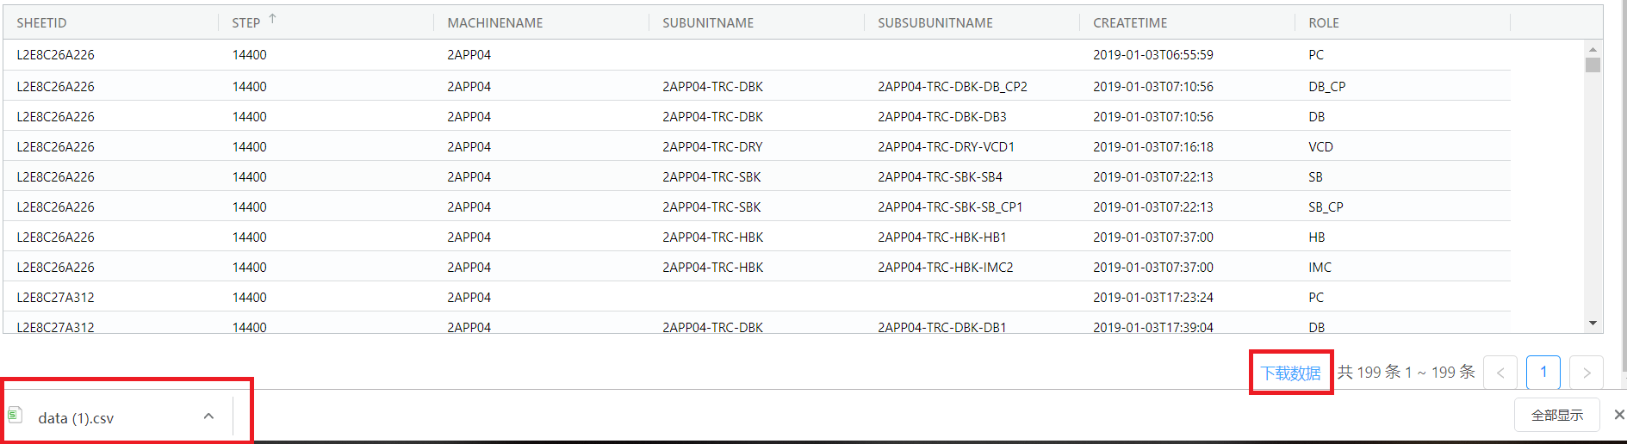

**用例15：用户可以通过筛选生产角色来自定义路径组合，可以设置生产角色的颗粒度，可以设置不良指标，可以查看不同路径组合下的大板不良率值的分布图，以及路径组合下的记录表和统计表。**

1.在RUN货履历查询结果页面，点击路径组合分析按钮

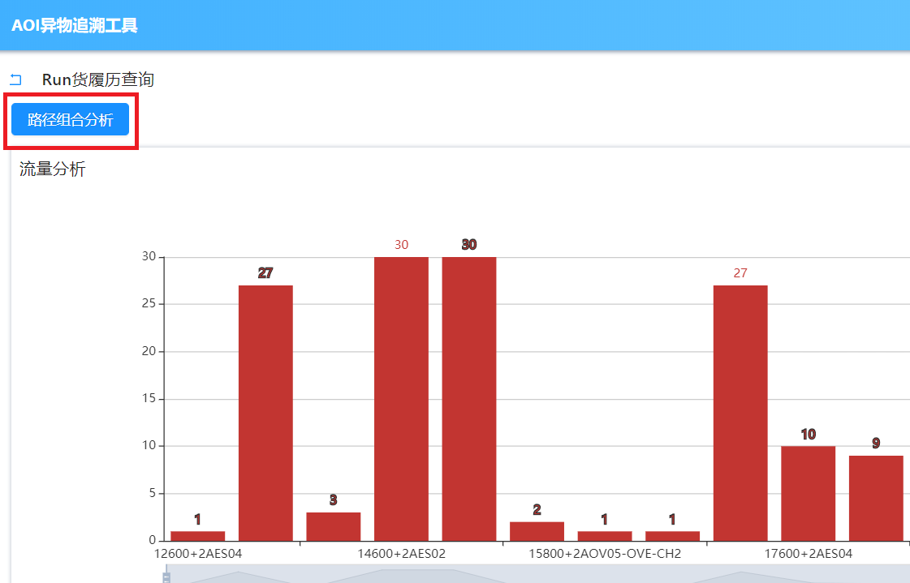

2.在弹出的筛选框中筛选某些生产角色来自定义路径组合，点击下一步。

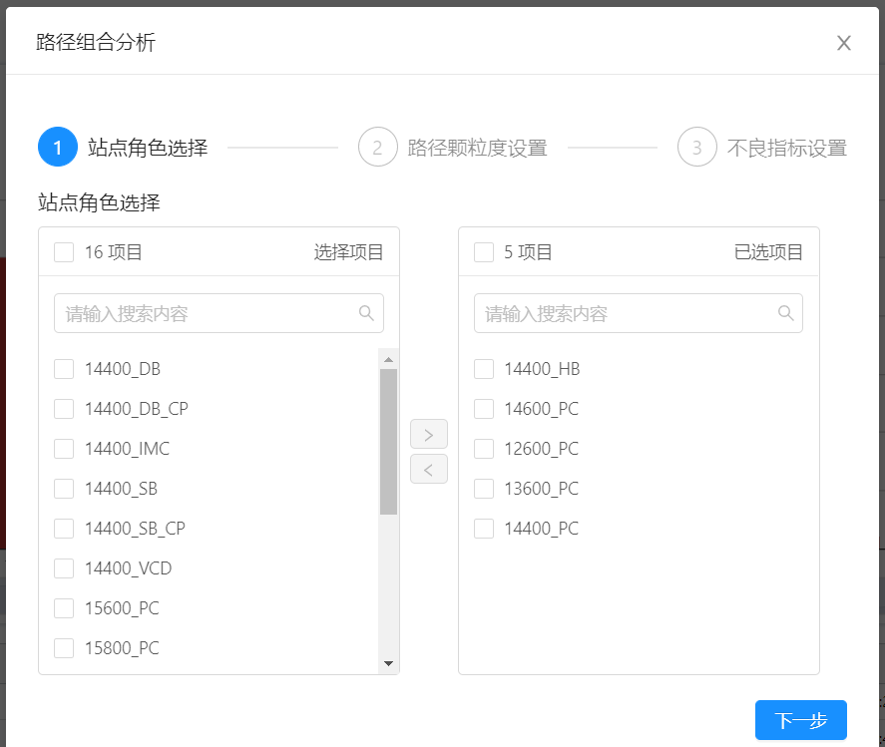

3.点击设置某个生产角色的颗粒度，点击下一步

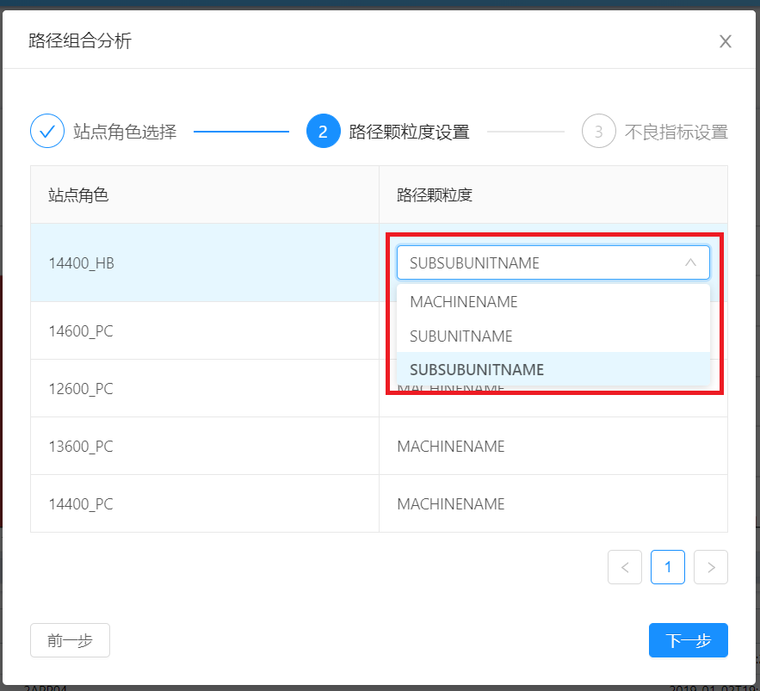

4.在不良指标设置中，可以选择系统指标库，设置最小样本量、不良率面板最小计算数量、选择要分析的不良指标。

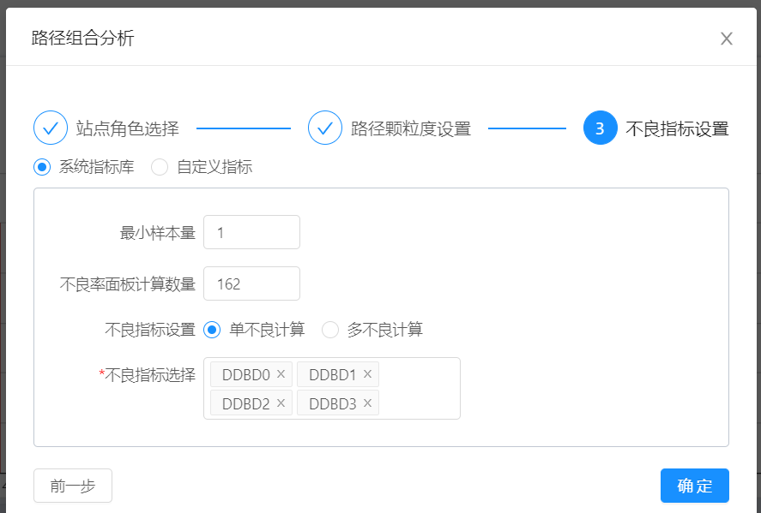

5.也可以点击自定义指标，上传自定义的不良指标数据文件

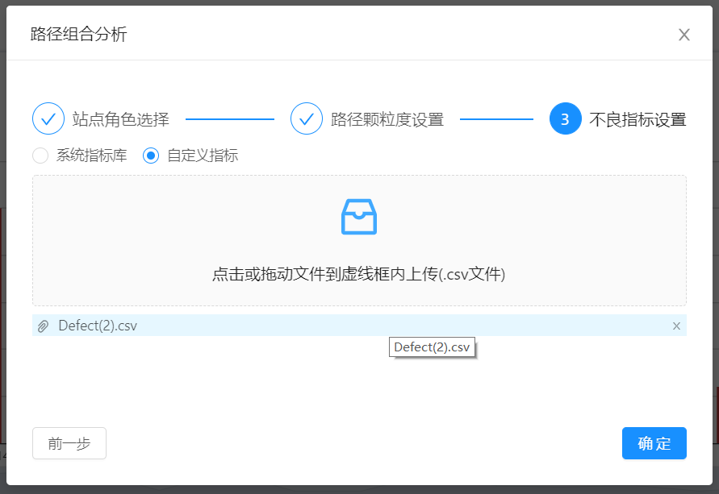

数据文件格式如下：

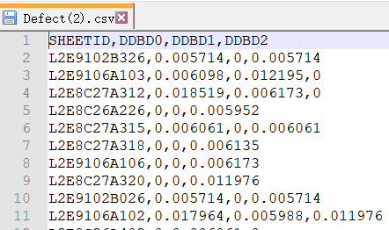

6.点击确定按钮，查看路径组合分析的结果

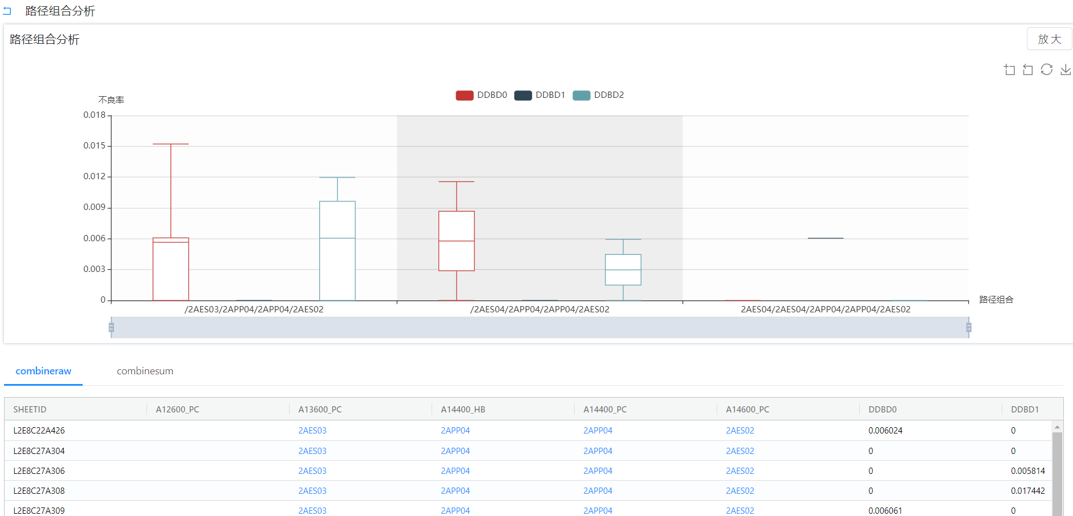

7.线箱图描绘的是不同路径组合下的大板不良率值的分布图，鼠标focus到某个线箱上，可以看到对应的路径和不良率分布值。

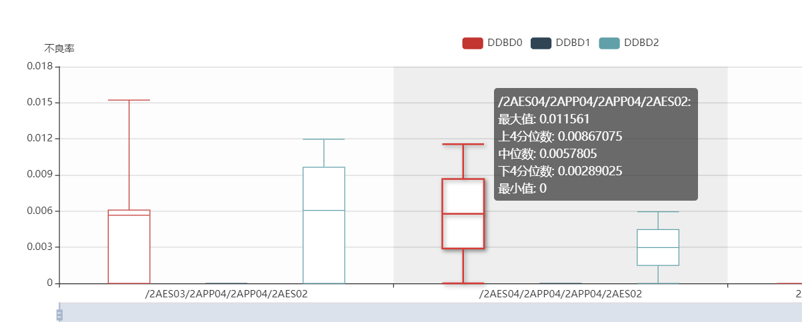

8.下方的combineraw和combinesum分别显示了不同路径组合下的记录表和统计表

